
Першотравенська
загальноосвітня школа
І-ІІІ ступенів №4

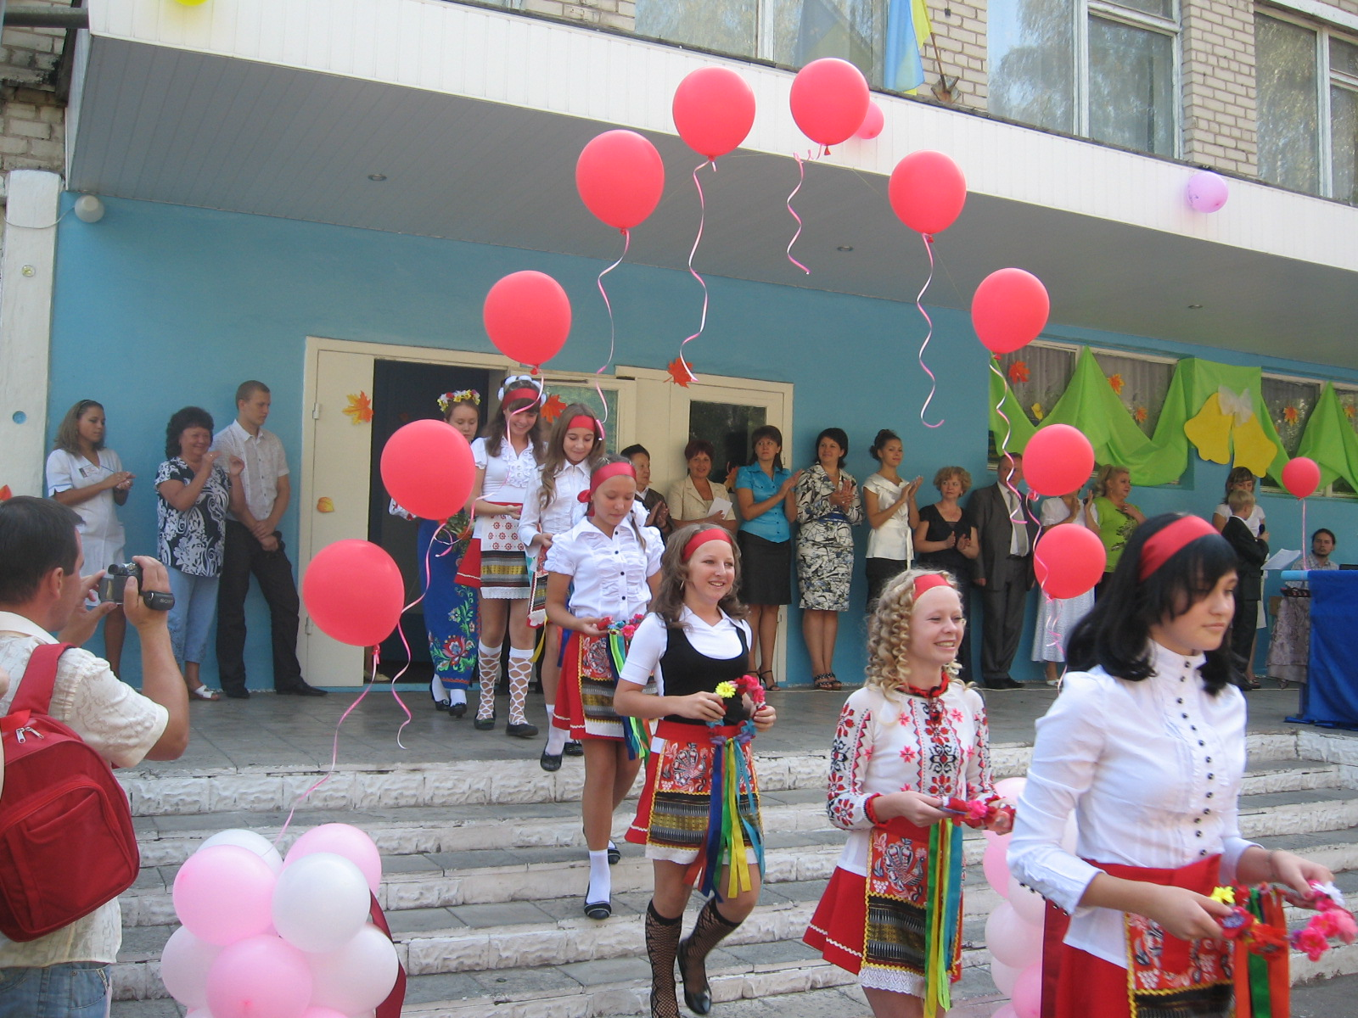
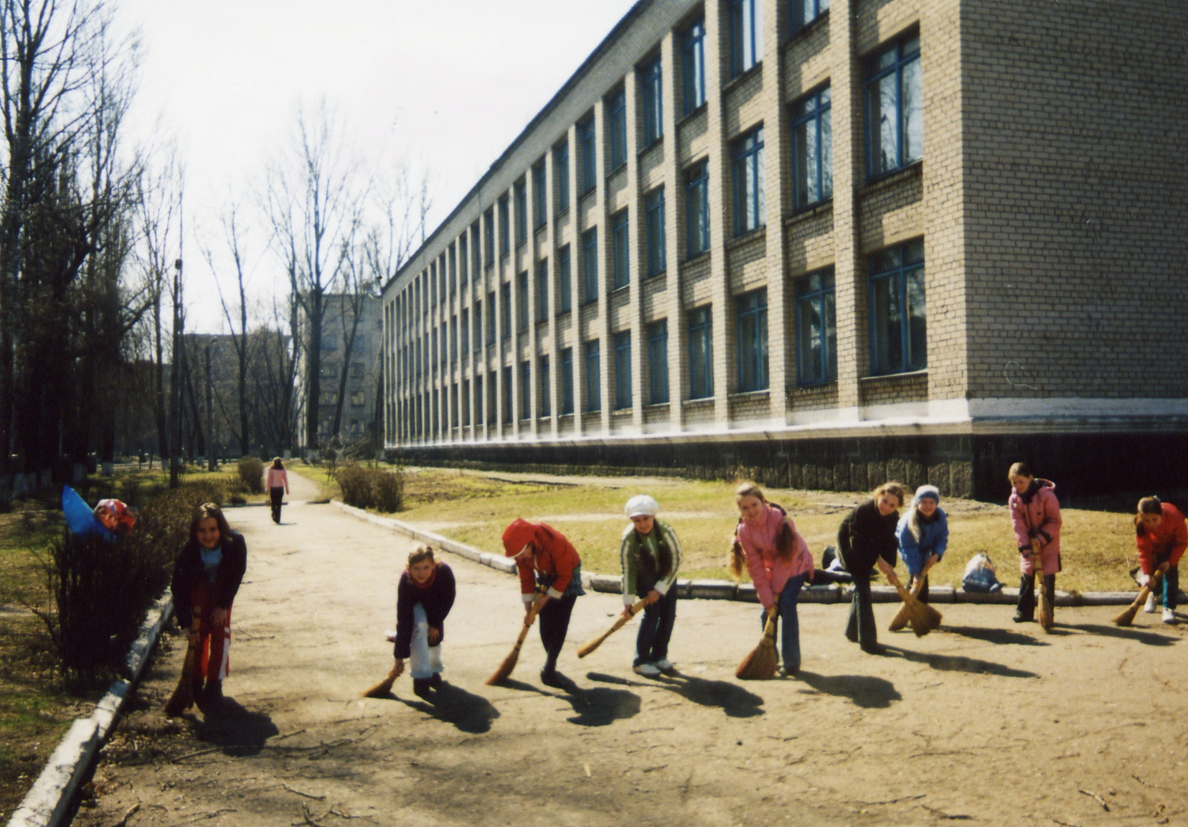
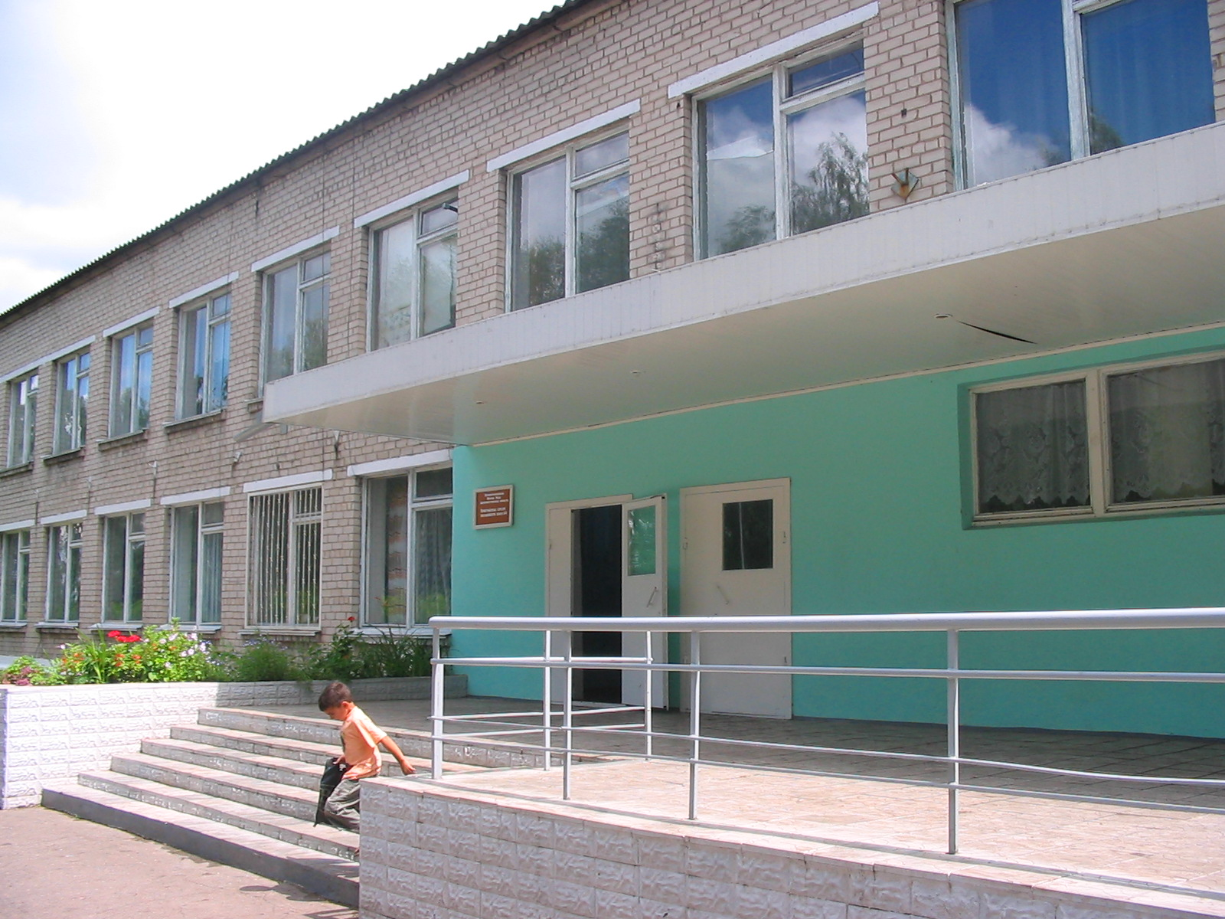
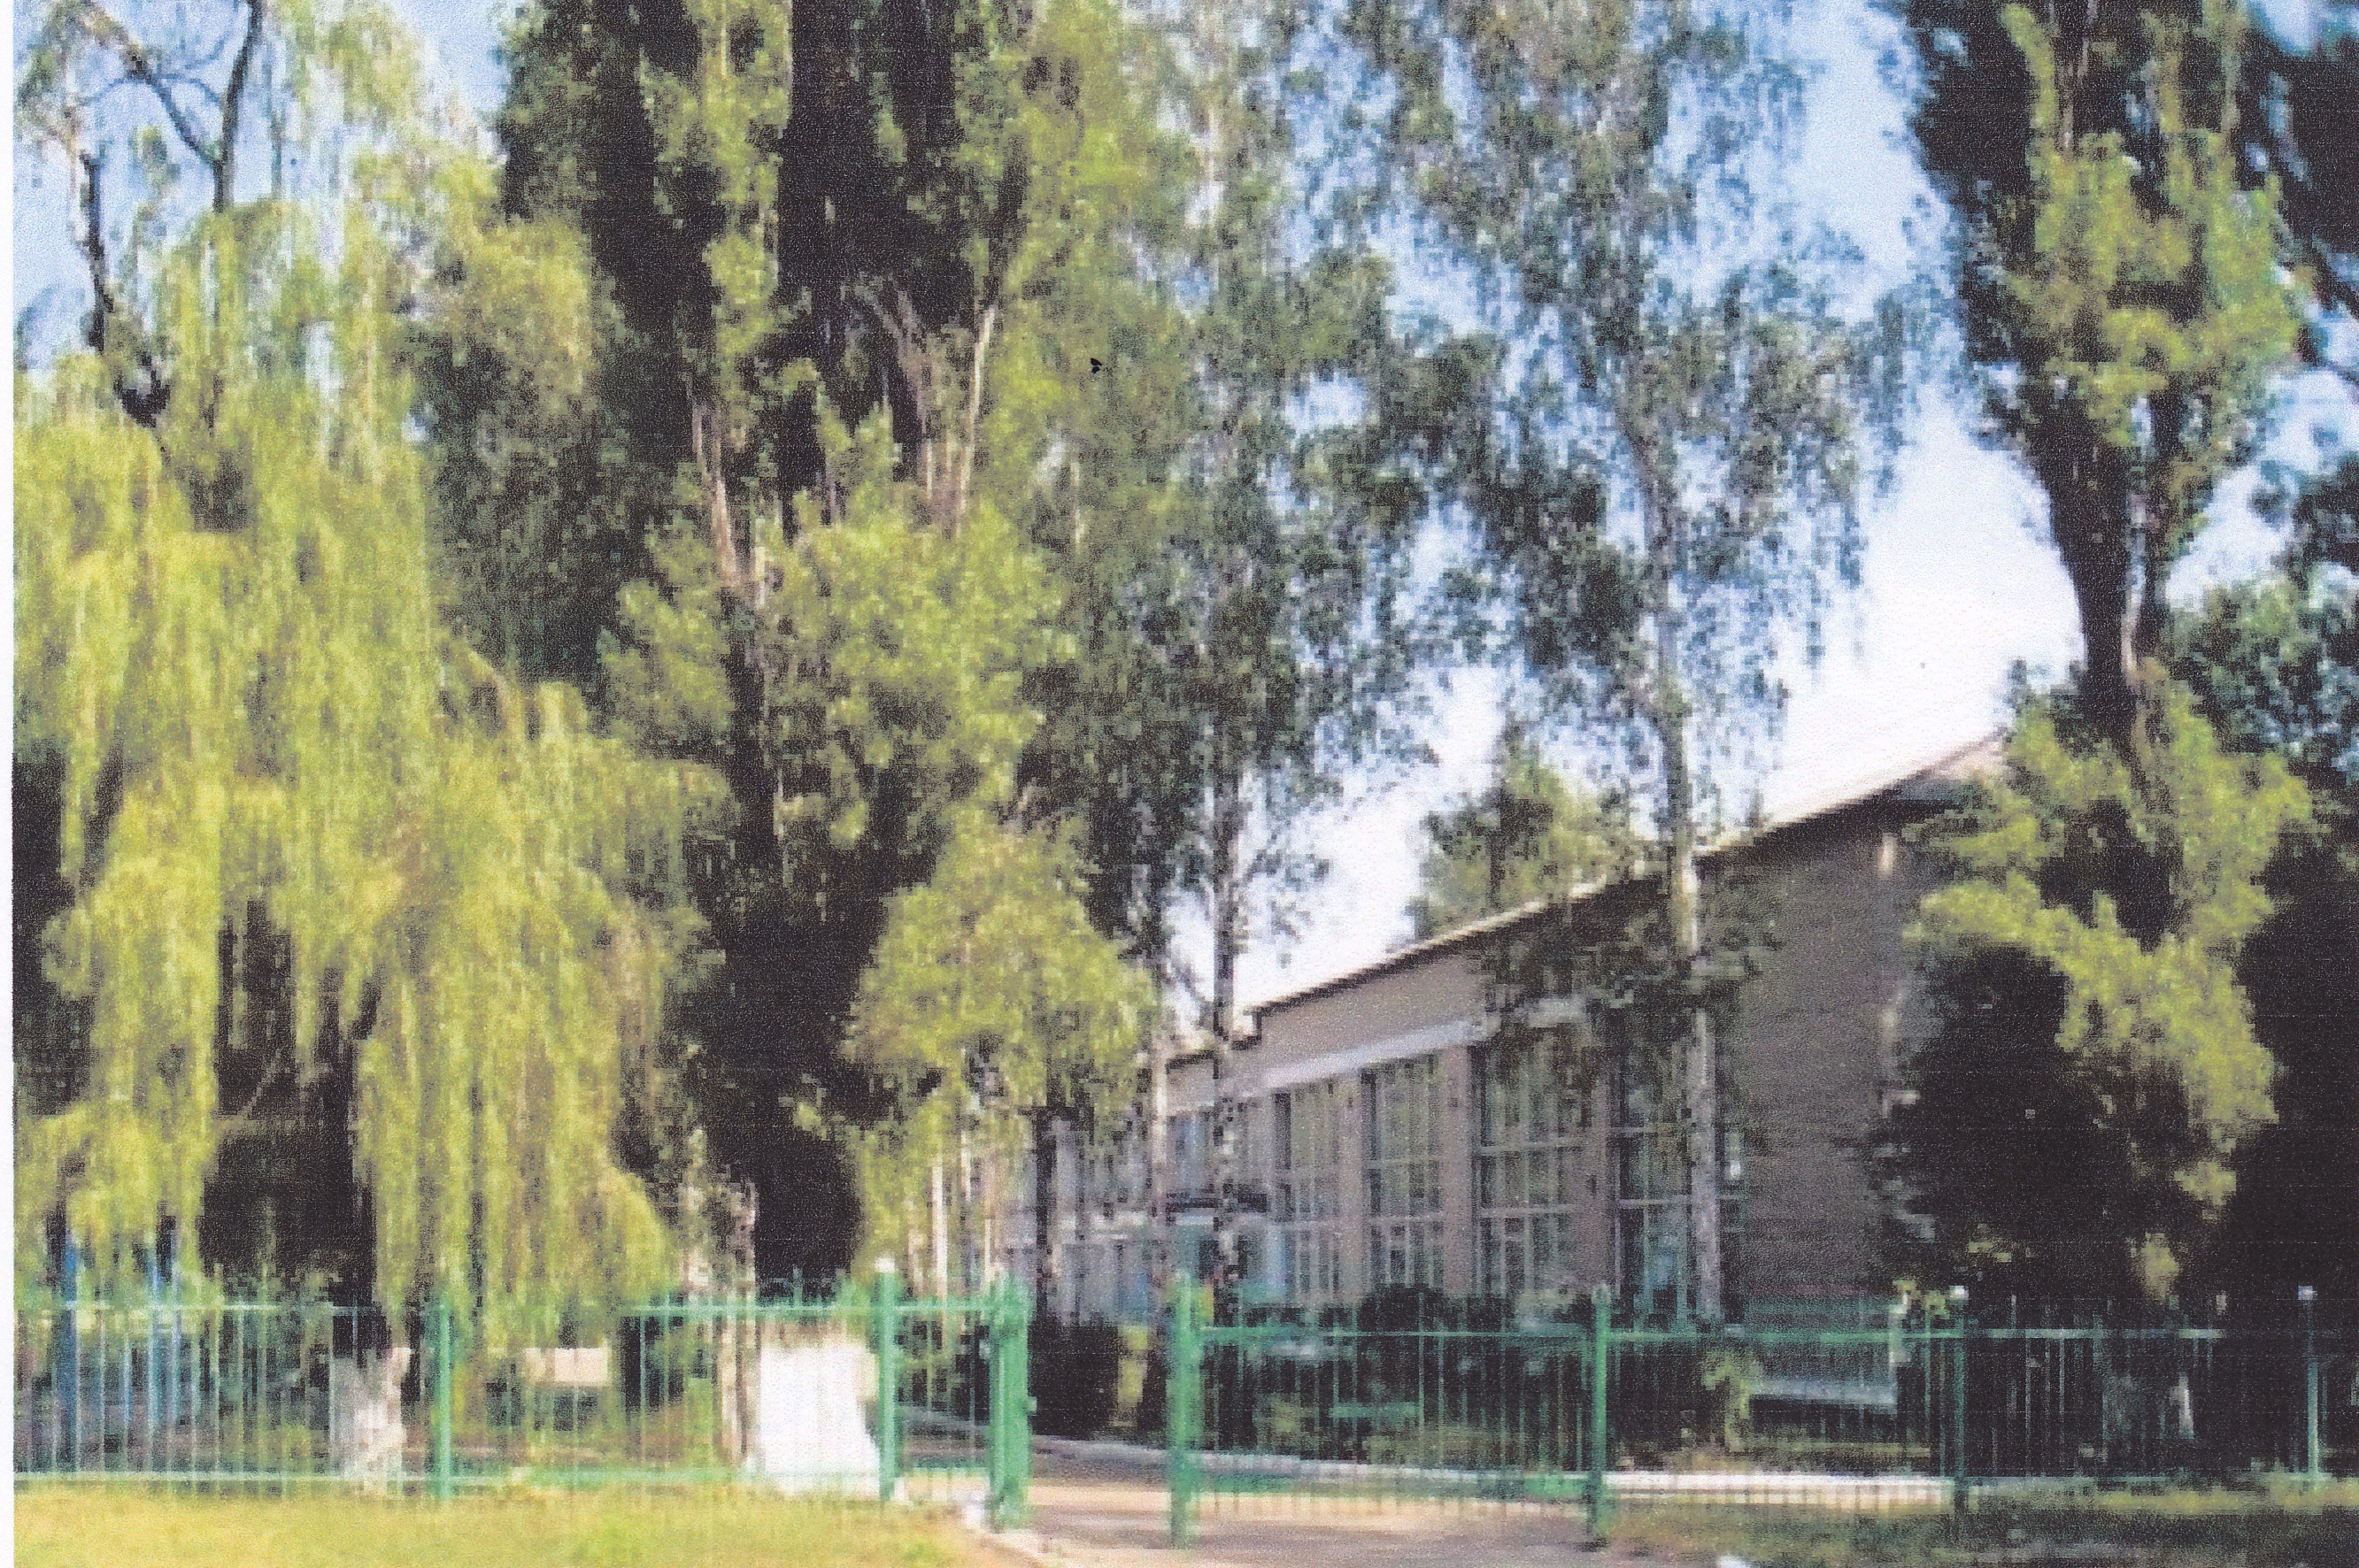

Адреса школи вулиця Леніна, 28
місто Першотравенськ
Дніпропетровська область
52800
http:persh_school4.ucoz.ua

Основне кредо школи:



- ЦЕНТР УВАГИ ВЧИТЕЛЯ

Пріоритети:
- Формування в учнів потреби до оволодіння основами наук
- Створення культу здорового тіла, здорового духу
- Розвиток системи учнівського самоврядування та формування рис громадянськості

В школі працює 32 вчителі.
З них :
- « Спеціаліст вищої категорії»- 11 вчителів
- « Спеціаліст першої категорії» - 8 вчителів
- « Спеціаліст другої категорії» - 4 вчителів
- « Спеціаліст» - 9 вчителів

Кваліфікаційний рівень вчителів

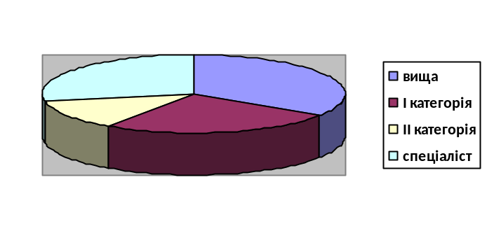
Педагогічний стаж працівників
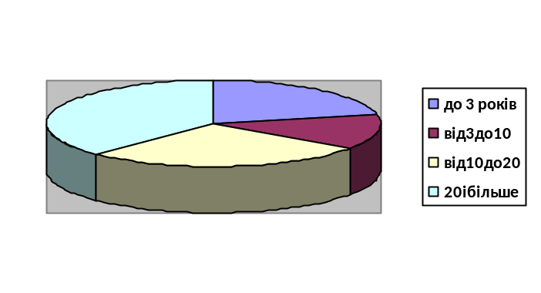
- Звання « Вчитель – методист» - мають 2 вчителя
- Звання « Старший вчитель» - 4
- «Відмінників освіти» - 3вчителя

Курси за програмою «Intel» пройшли 15 вчителів, ІКТ -10, що складає 78%

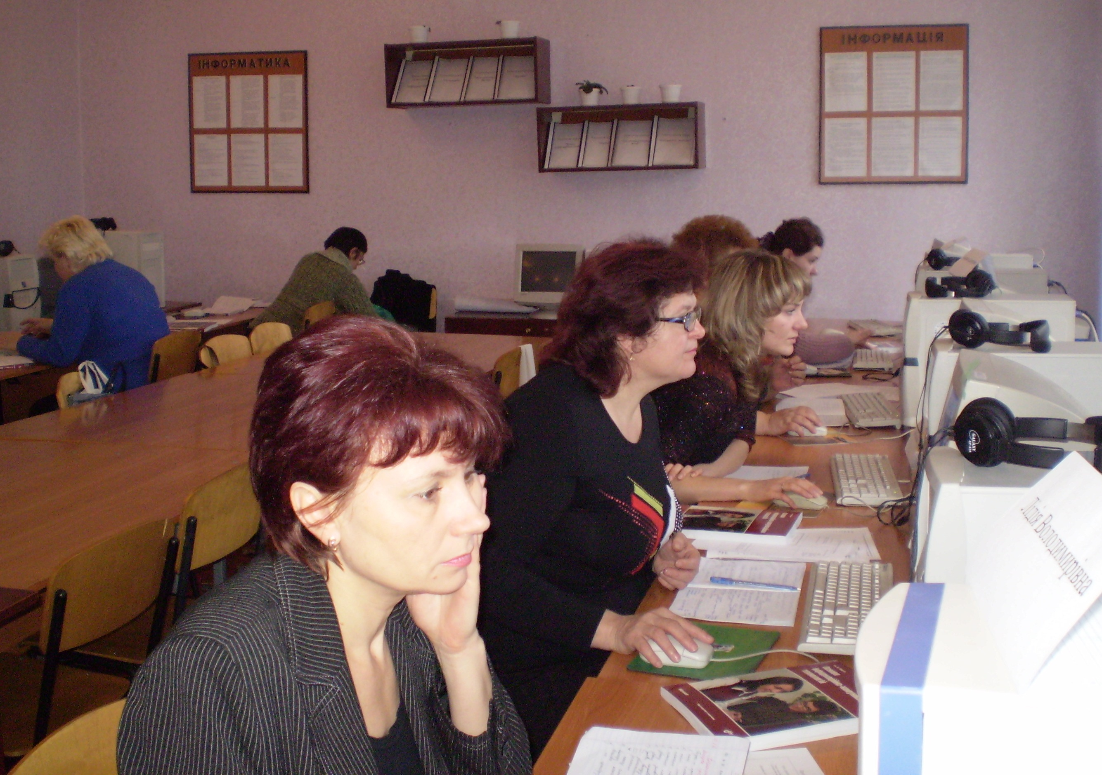

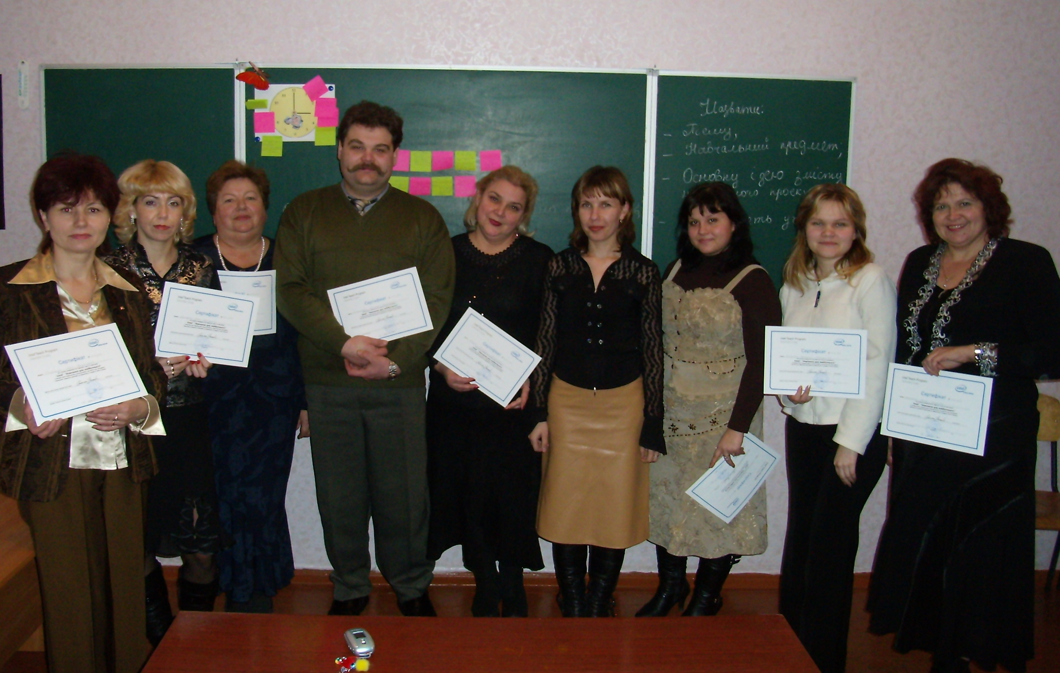

Вчителі проводять уроки з комп’ютерною підтримкою
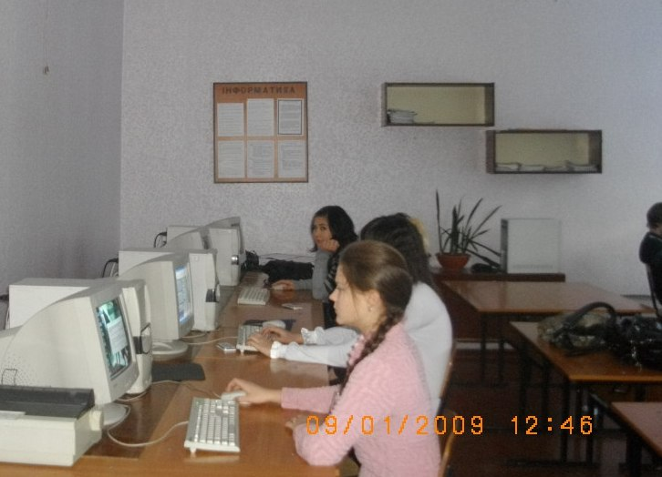
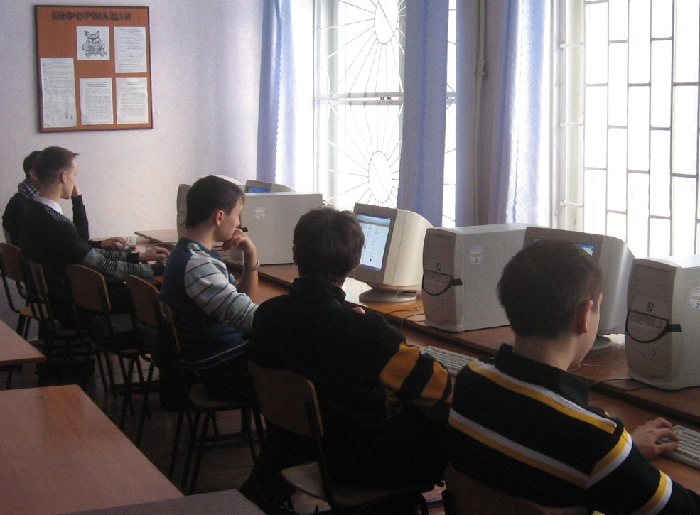

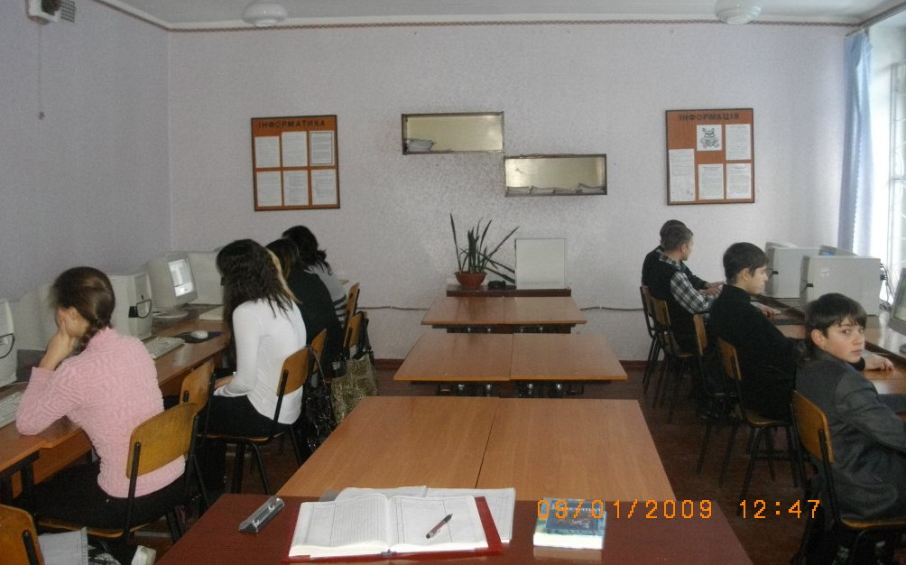

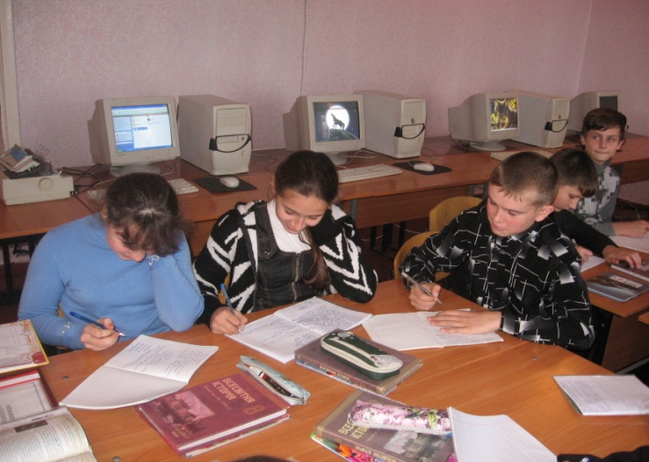

В навчально - виховній роботі вчителі використовують інтерактивні методики, технологію критичного мислення, педагогіку співробітництва, технологію створення ситуації успіху та інші.
Це сприяє підвищенню якості знань – 40% учнів школи мають достатній та високий рівень навчальних досягнень.
Учні школи приймають активну участь в міських, обласних, республіканських олімпіадах, в міських та міжнародних конкур
Гордість нашої школи

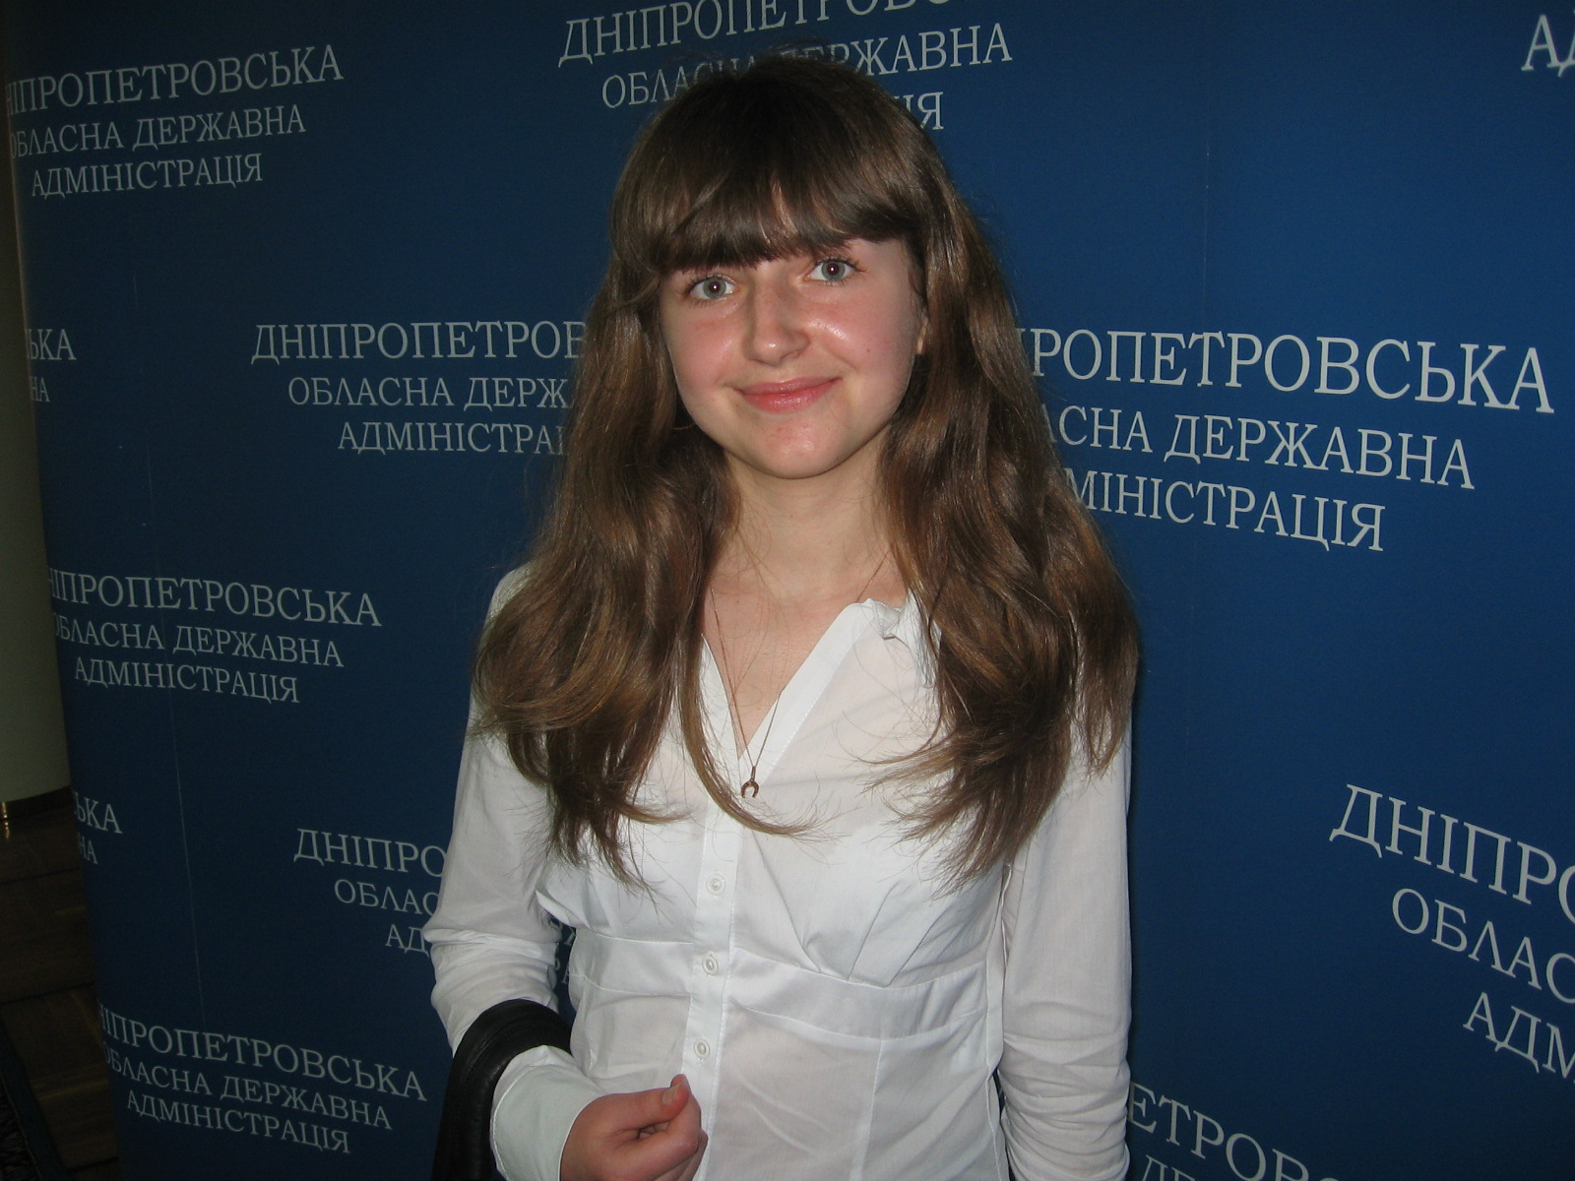

Симоненко Дарія,

учениця 10б класу, переможець ІVтуру
Всеукраїнських олімпіад з української мови та
літератури 2010р, ІІІ туру-2011р.;
Призер ІІІ туру Всеукраїнських олімпіад
з російської та англійської мов 2011р.

Зважаючи на вимоги сучасної освіти та один з напрямків програми «Освіта для сталого розвитку», а саме: підвищення рівня духовності дітей, в школі з 1вересня 2010 року для учнів 5-6 класів введено предмет «Християнська етика», який викладає випускник Полтавської місіонерської духовної семінарії Удовенко І.І. І.І. здобув право викладати предмети естетичних, морально – етичних та культурологічних дисциплін християнського змісту. Вчителем вже створено відеотеку до уроків (притчі на морально - релігійні теми, матеріал про різні напрямки релігії). Зібрано бібліотеку до уроків, є методичні розробки та розробки уроків на електронних носіях.

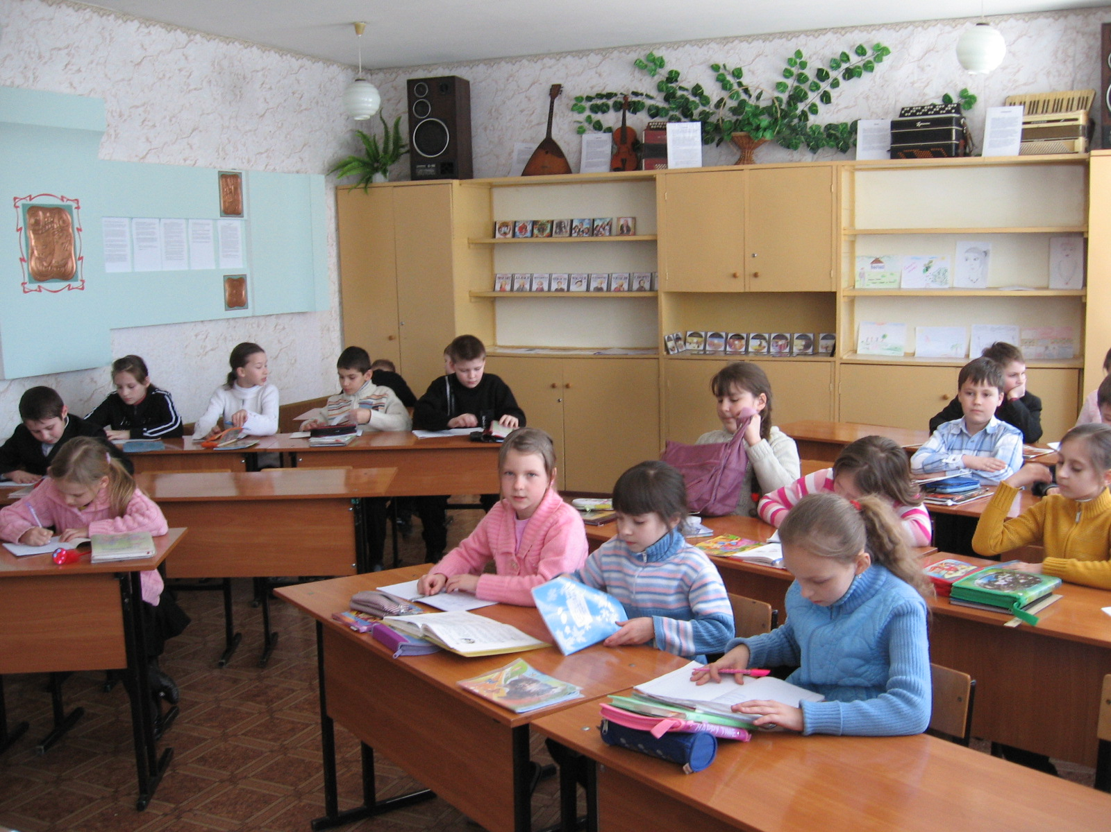

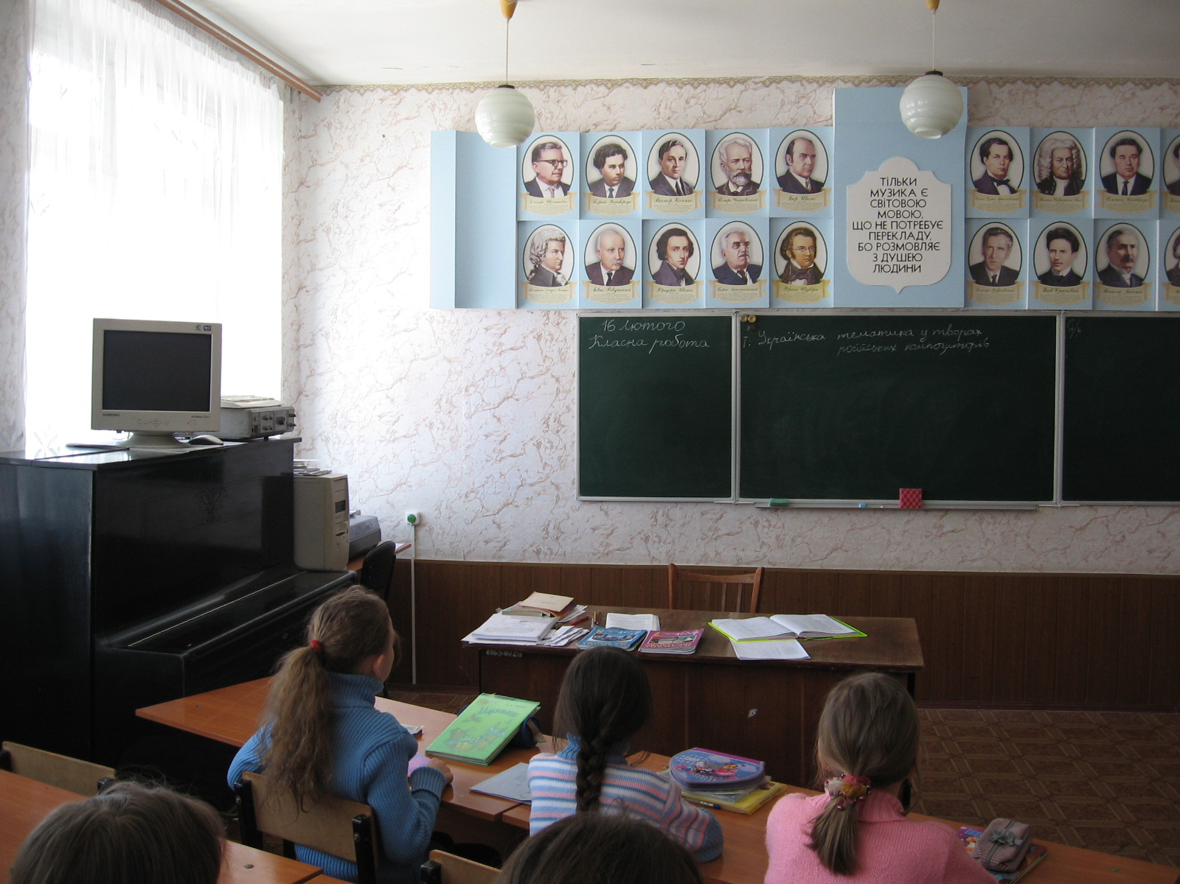

З 1вересня 2011р планується ввести в навчальний план факультативний курс «Суспільство сталого розвитку».

Розвиток інтелекту – основна задача початкової школи

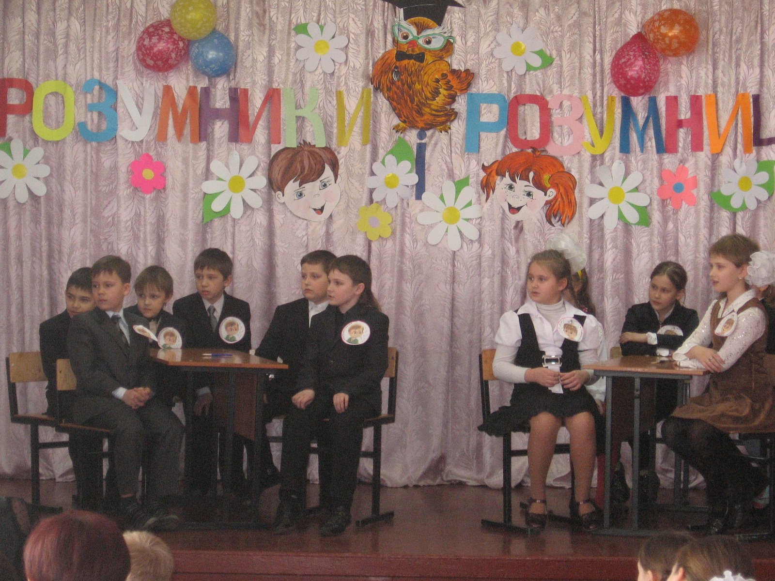

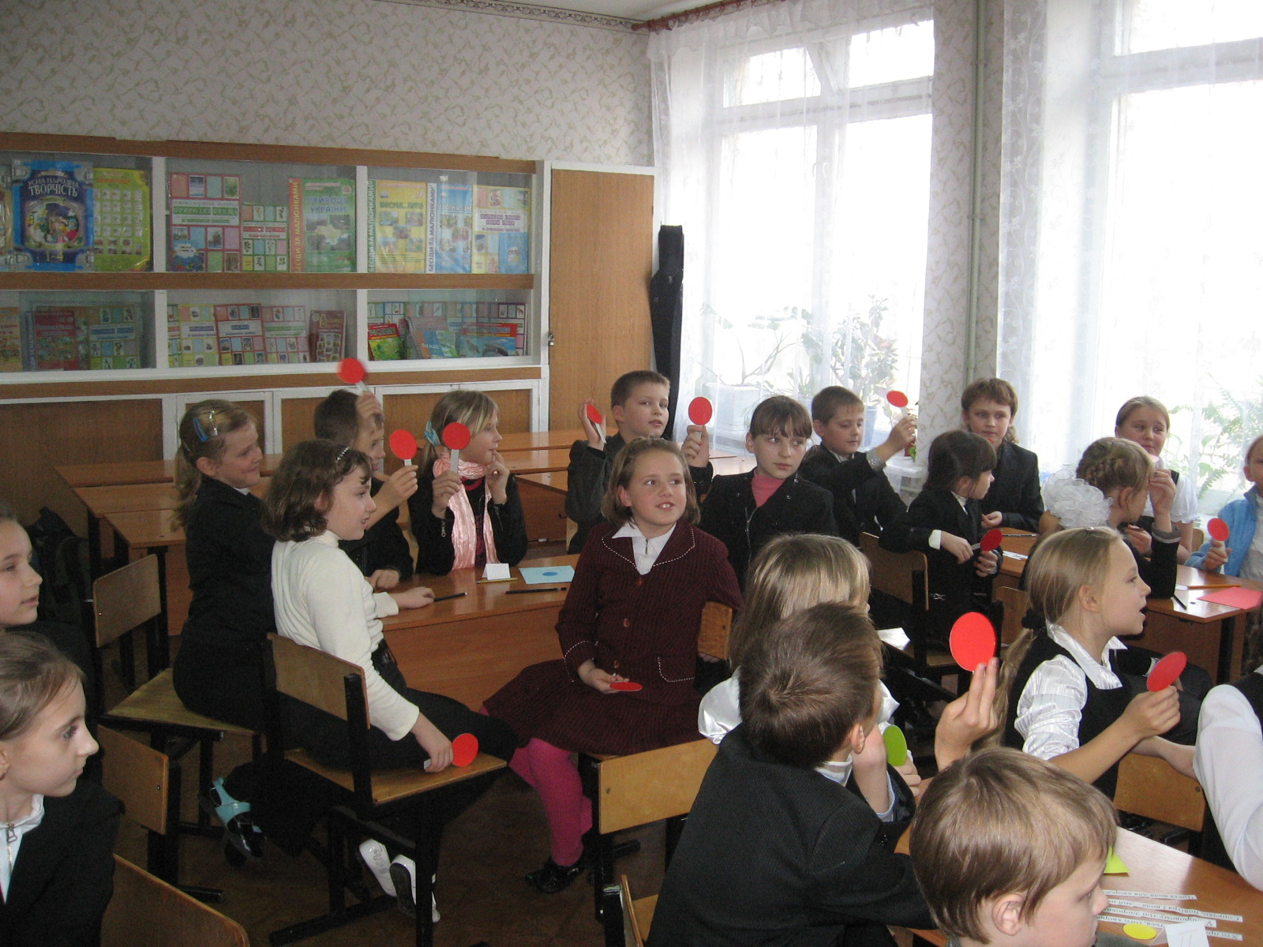
Конкурс «Розумники й Розумниці»

Конкурс «Кращий математик»

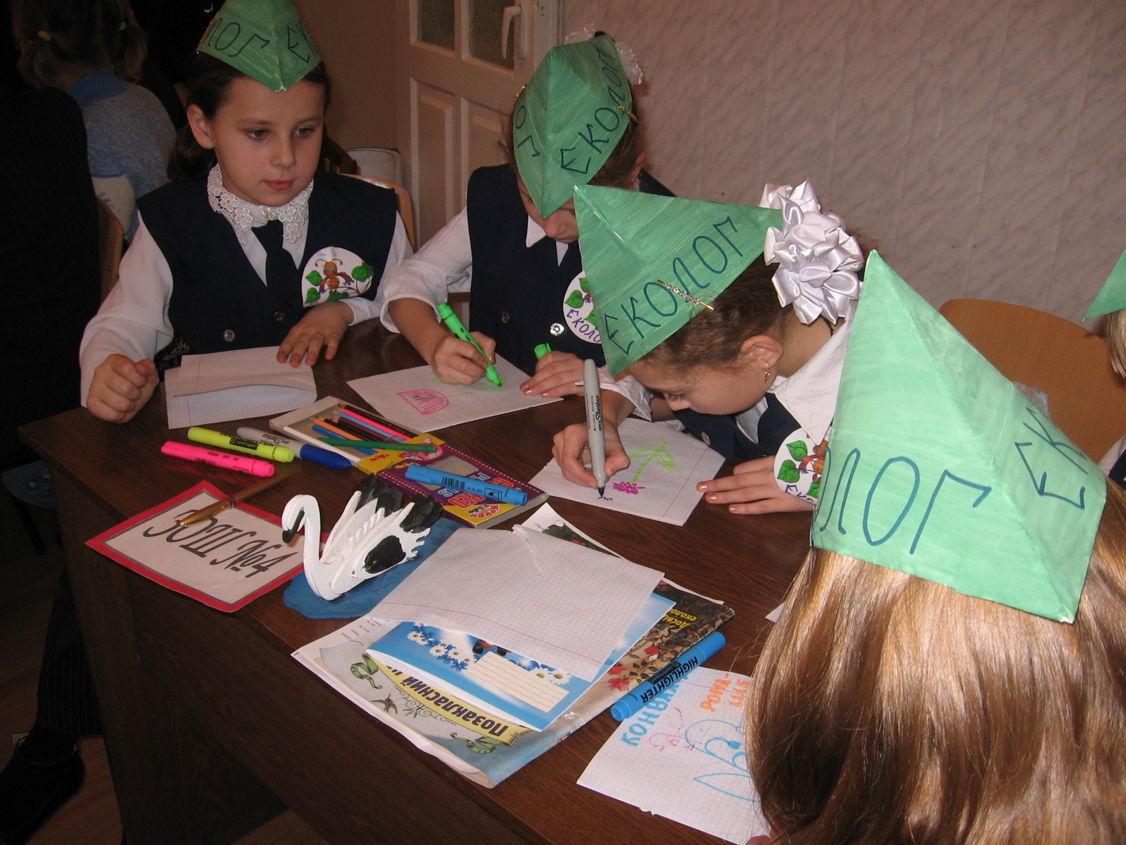
«Екологічна регата»



Вшановуємо українські традиції

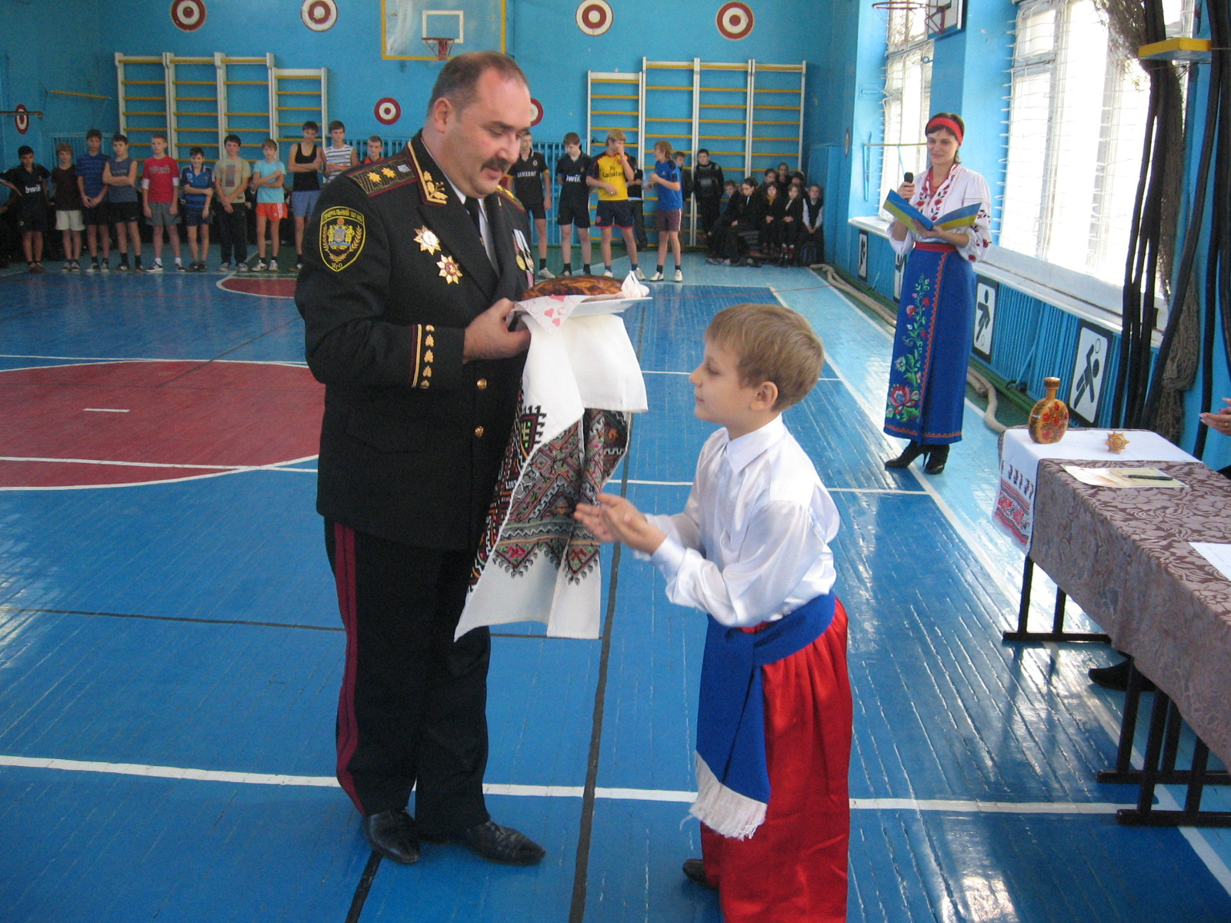

«Козацькі розваги» до свята українського козацтва

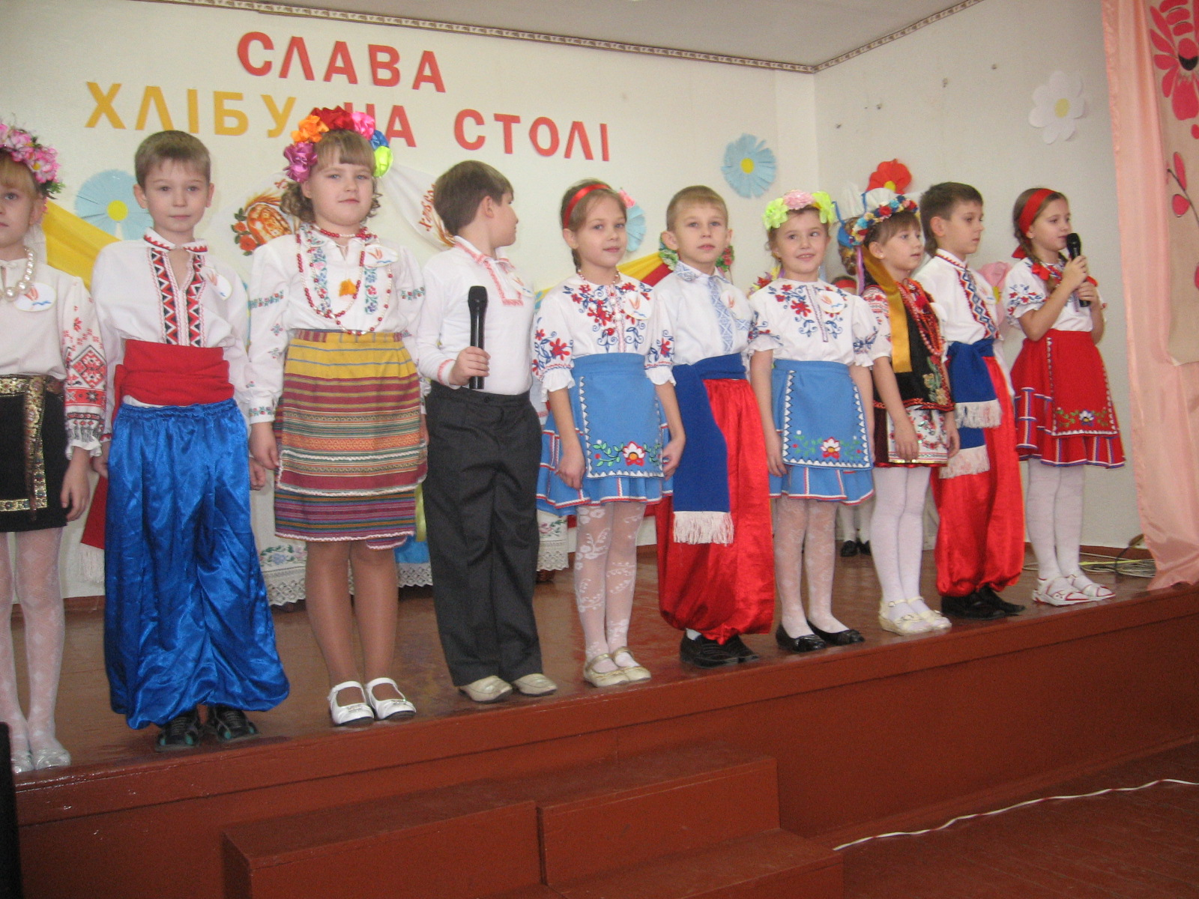
Святині нашого народу

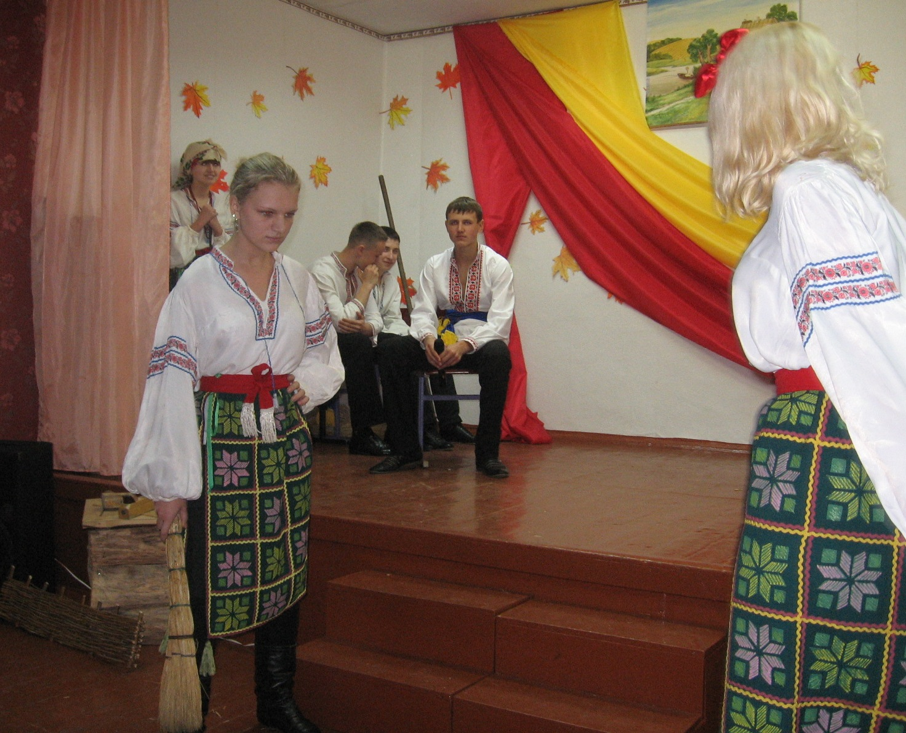

Сторінками улюблених творів

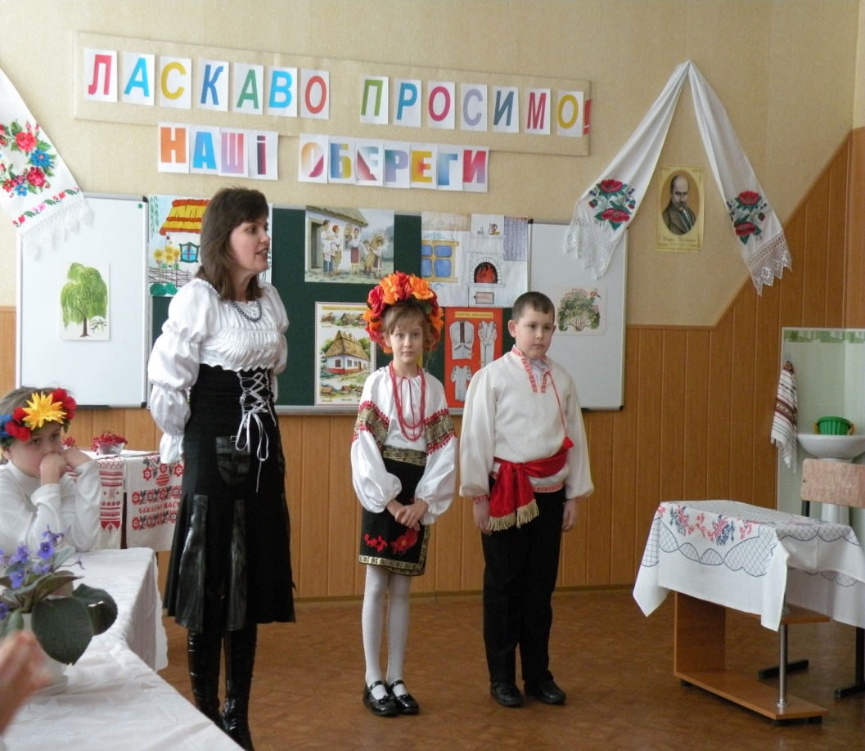

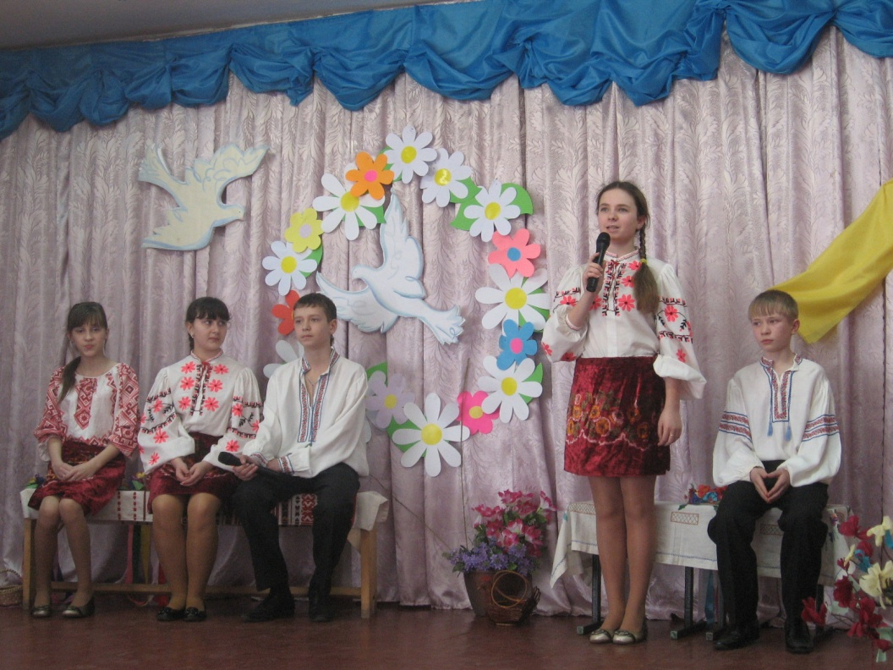

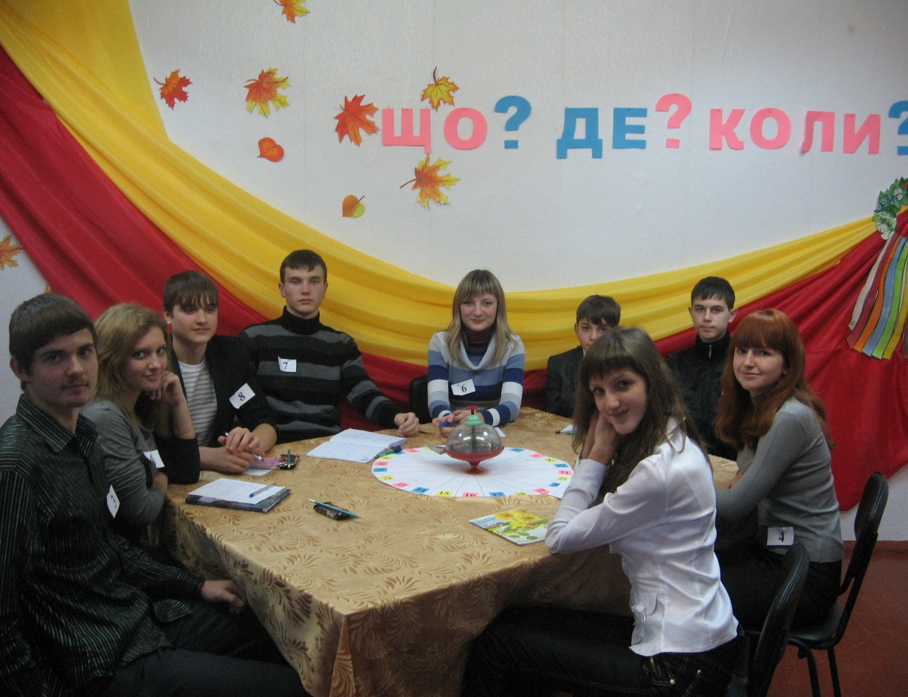
Конкурс знавців

Що? Де? Коли?



А без спорту - ми ніяк !
Без здорового учня та педагога не може бути освіта якісною. Тому одним із пріоритетів школи є розвиток фізично та психічно здорової особистості. Педагоги приділяють велику увагу цьому питанню. Починаючи з 2 класу, учні відвідують кабінет лікувальної фізкультури, головною метою роботи якого є - профілактика захворювань хребта та ступні.
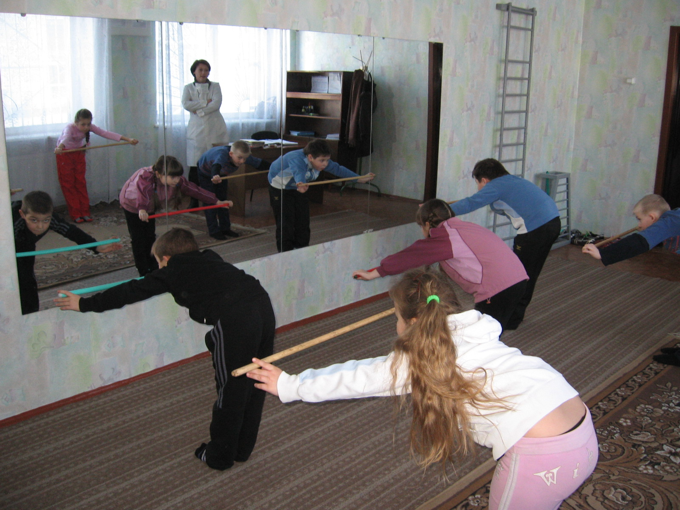

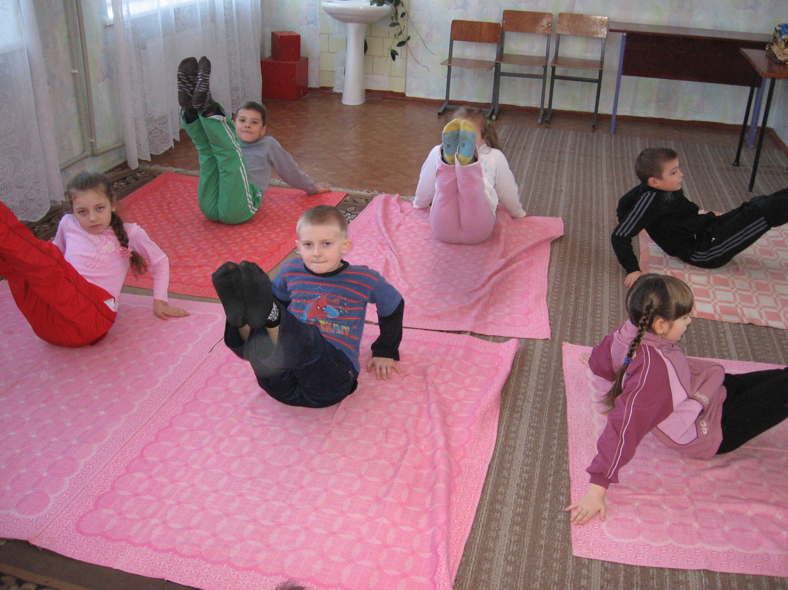
А для фізичного розвитку до послуг дітей та педагогів - тренажерна зала.

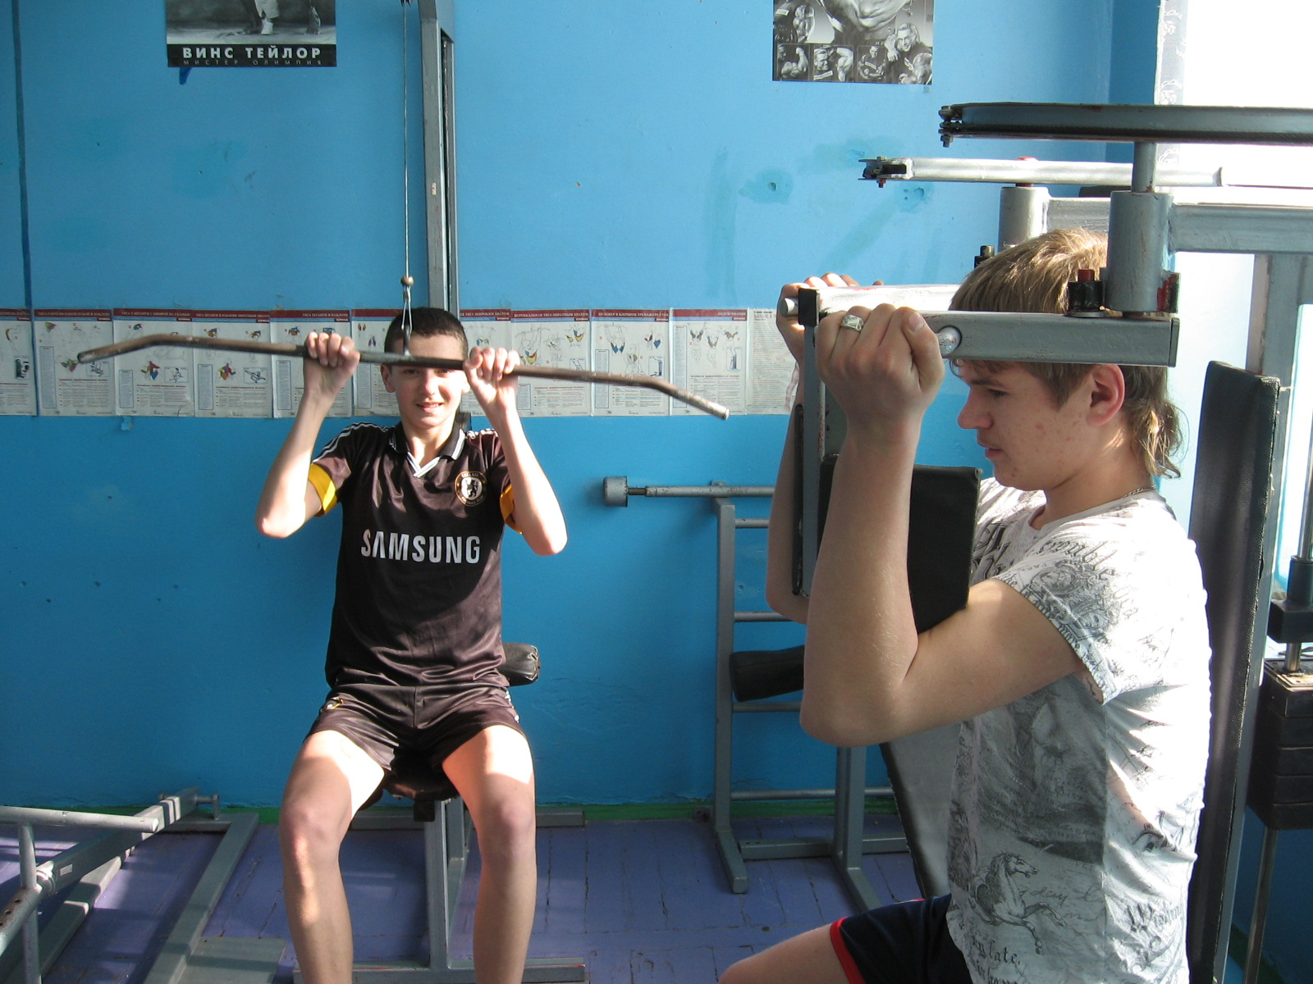

Основним напрямком роботи школи є фізкультурно – оздоровчий напрямок. Школа працює за моделлю «Школа сприяння здоров'ю». Наші учні займають призові місця в міських,обласних, регіональних та міжнародних змаганнях з різних видів спорту. Маємо своїх майстрів спорту та кандидатів в майстри спорту.
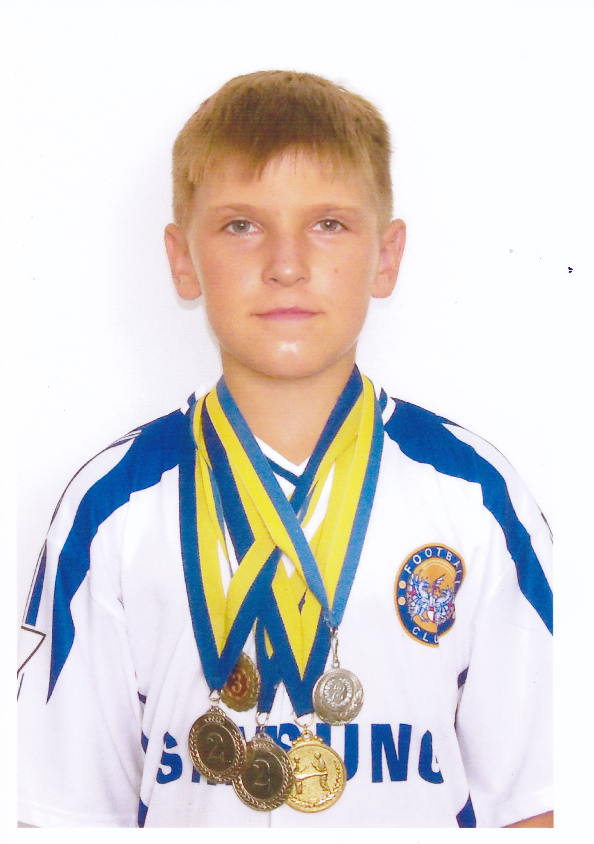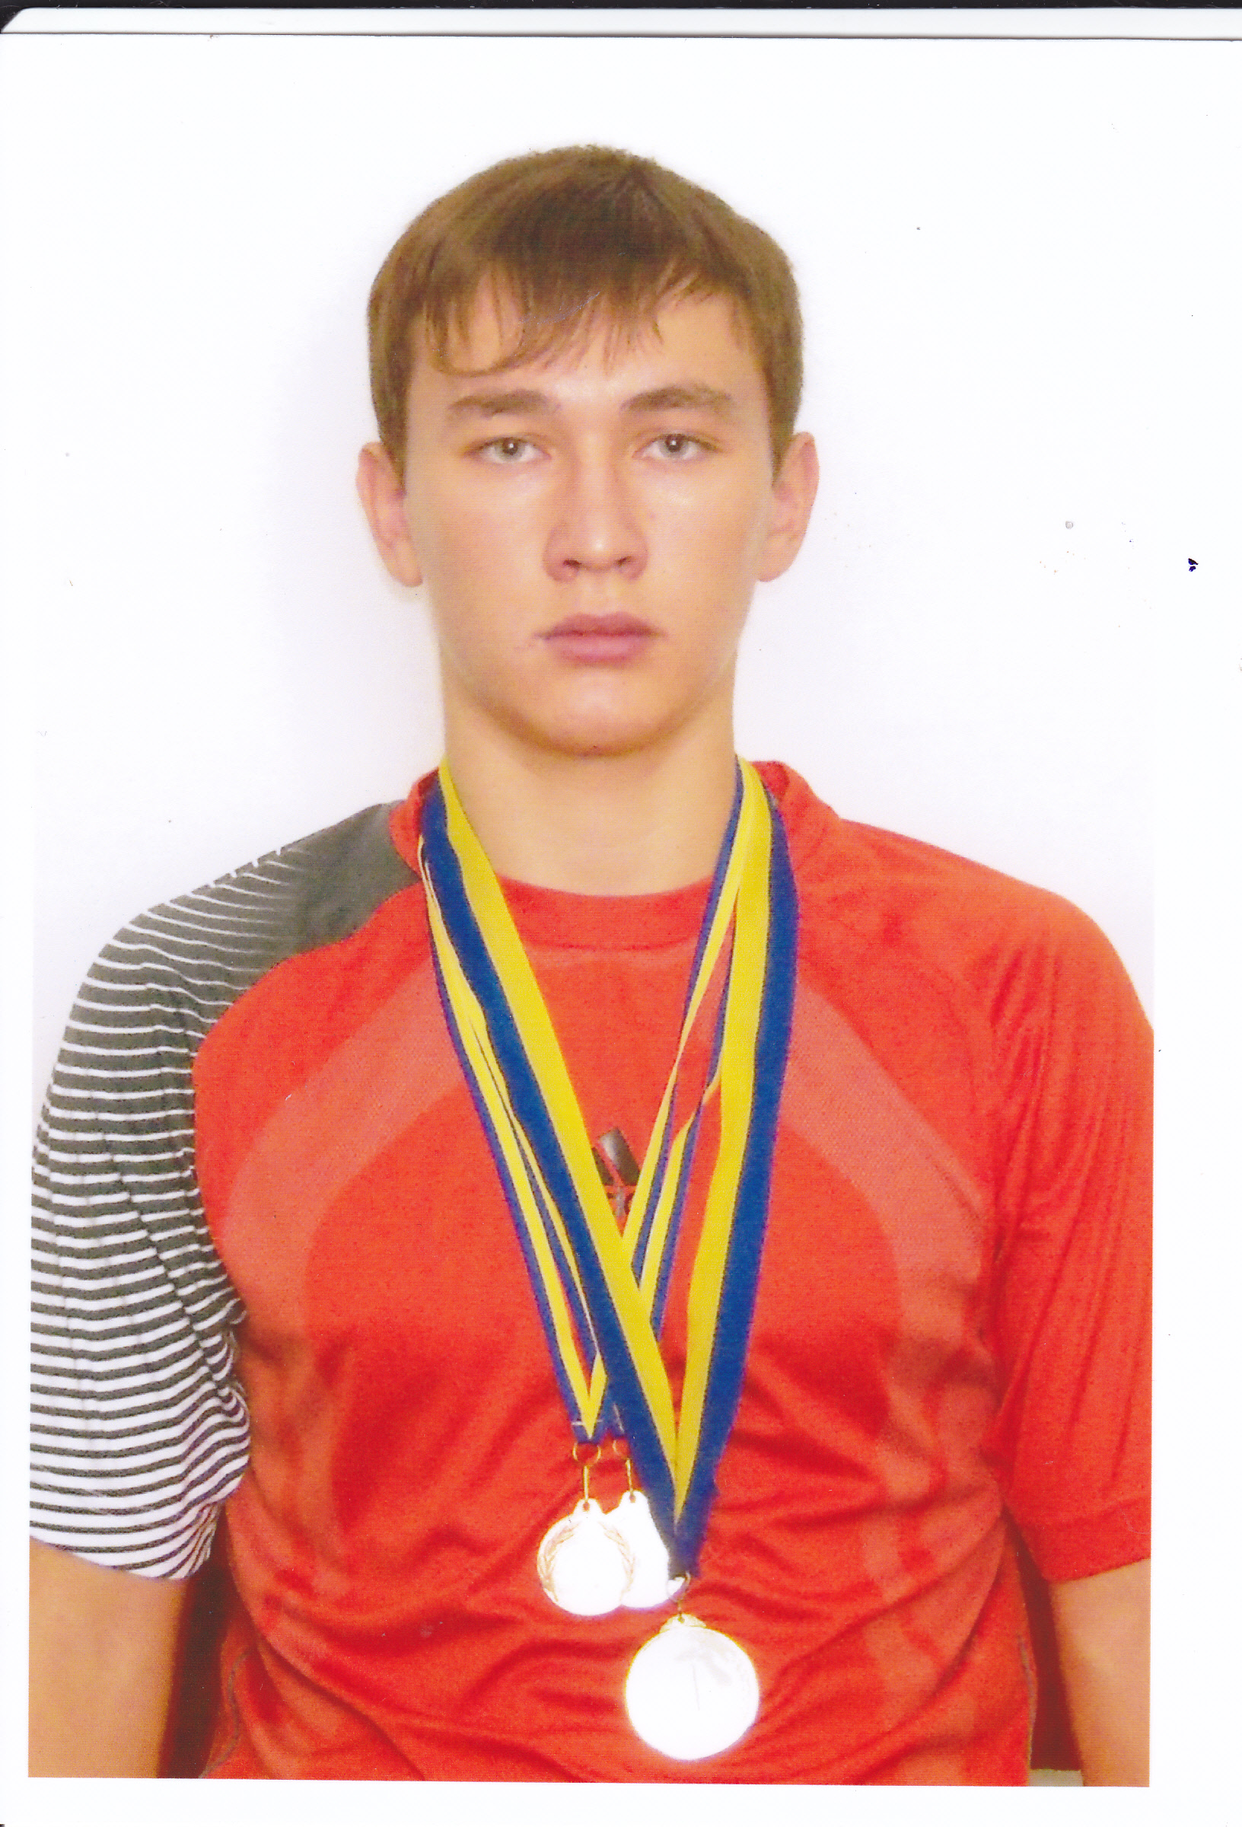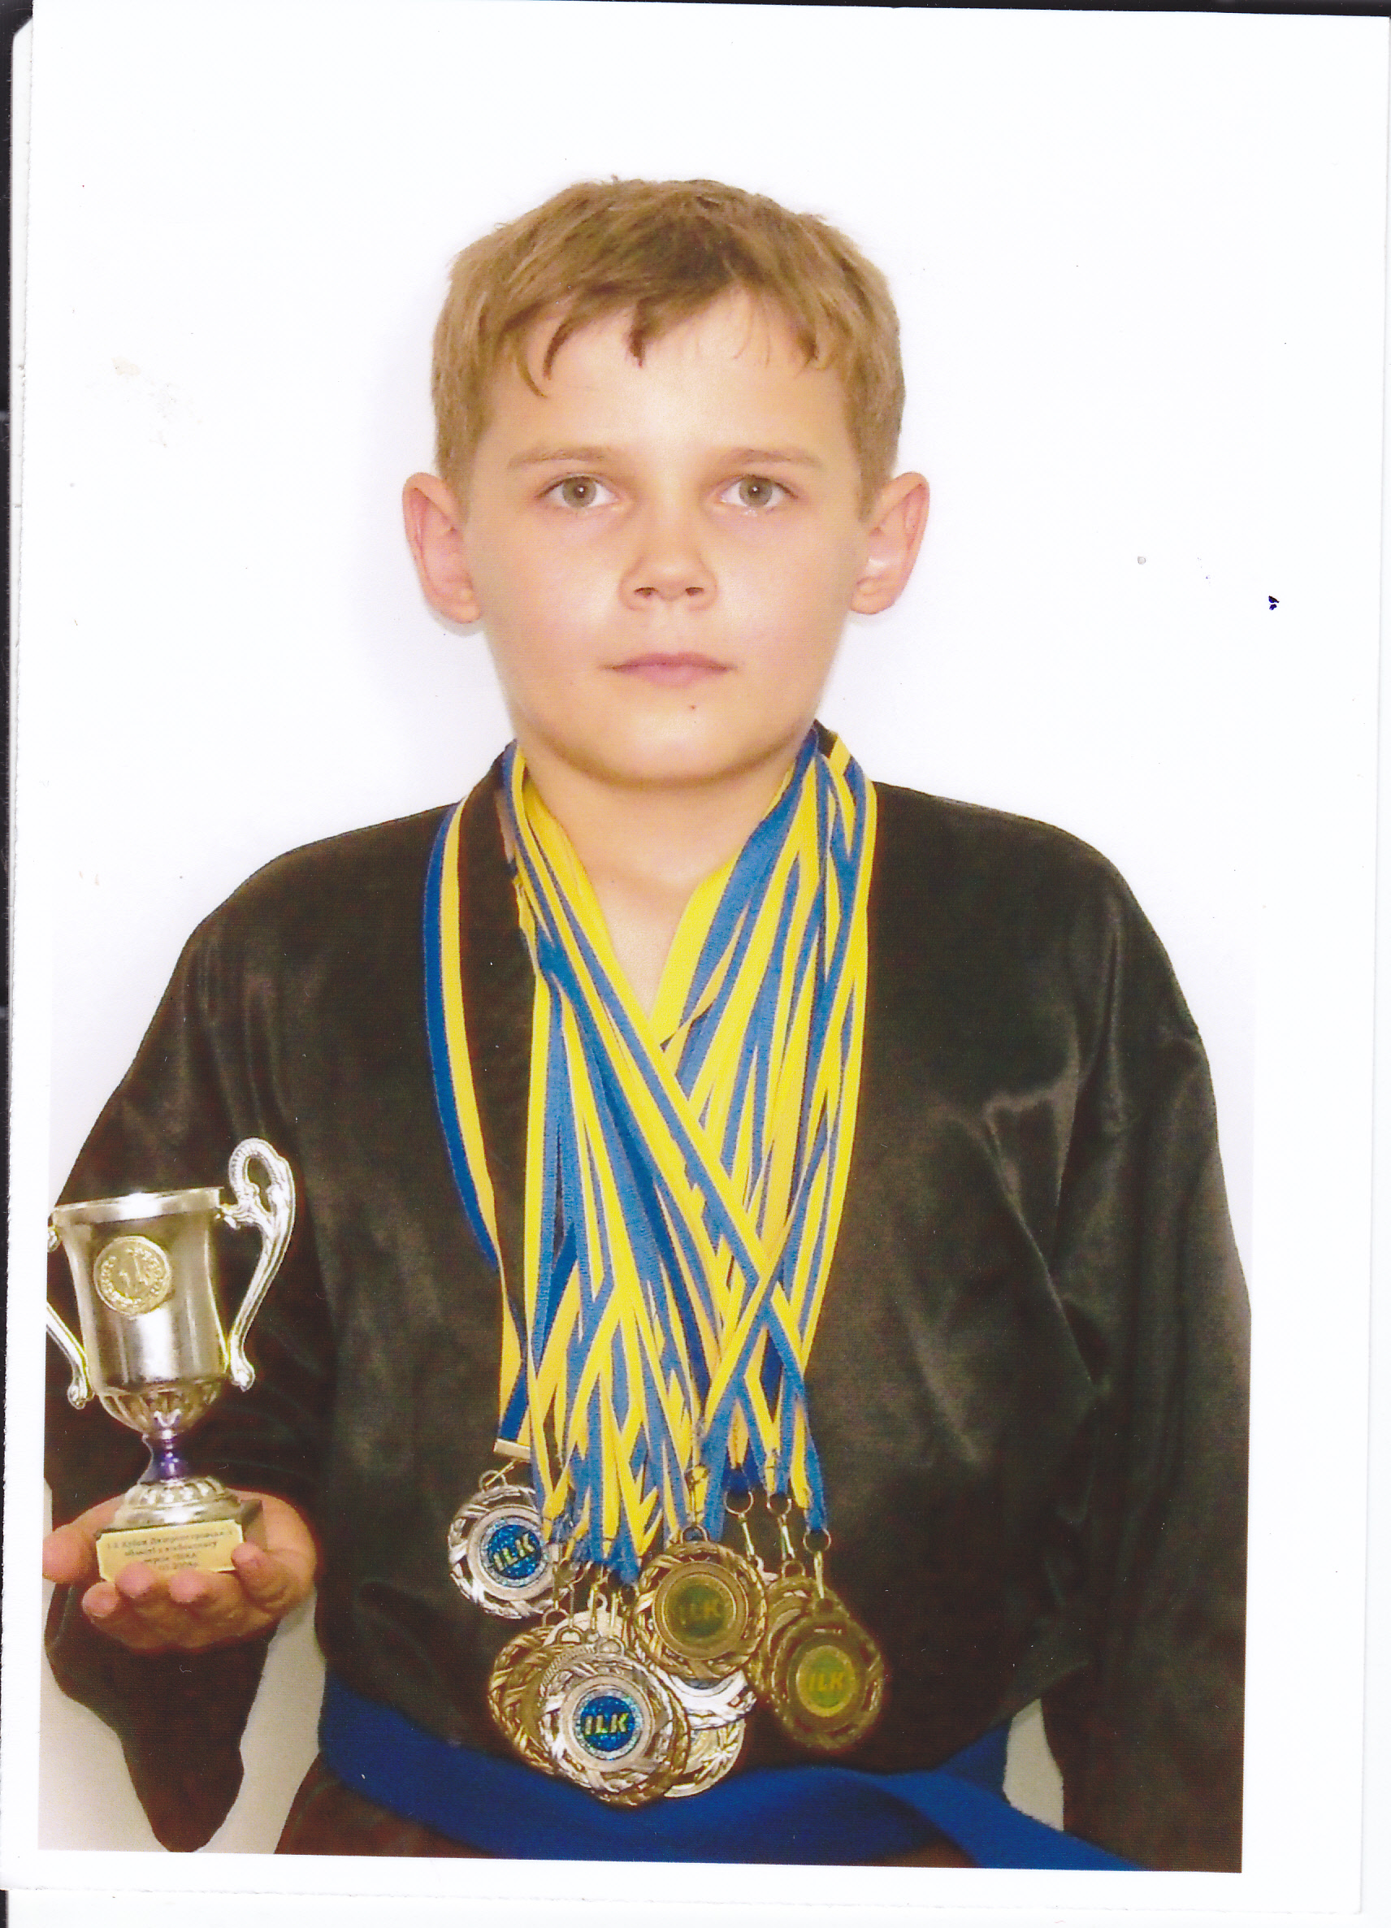

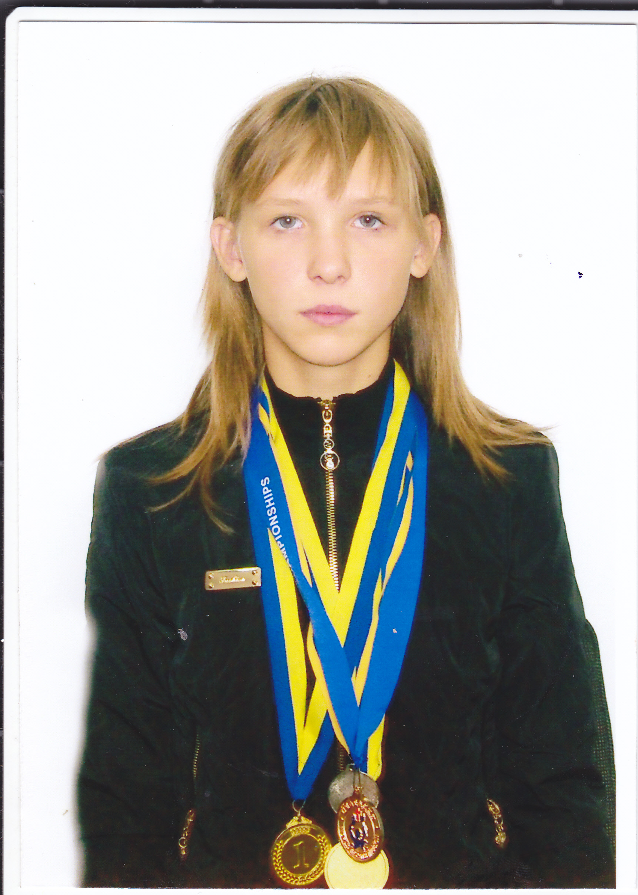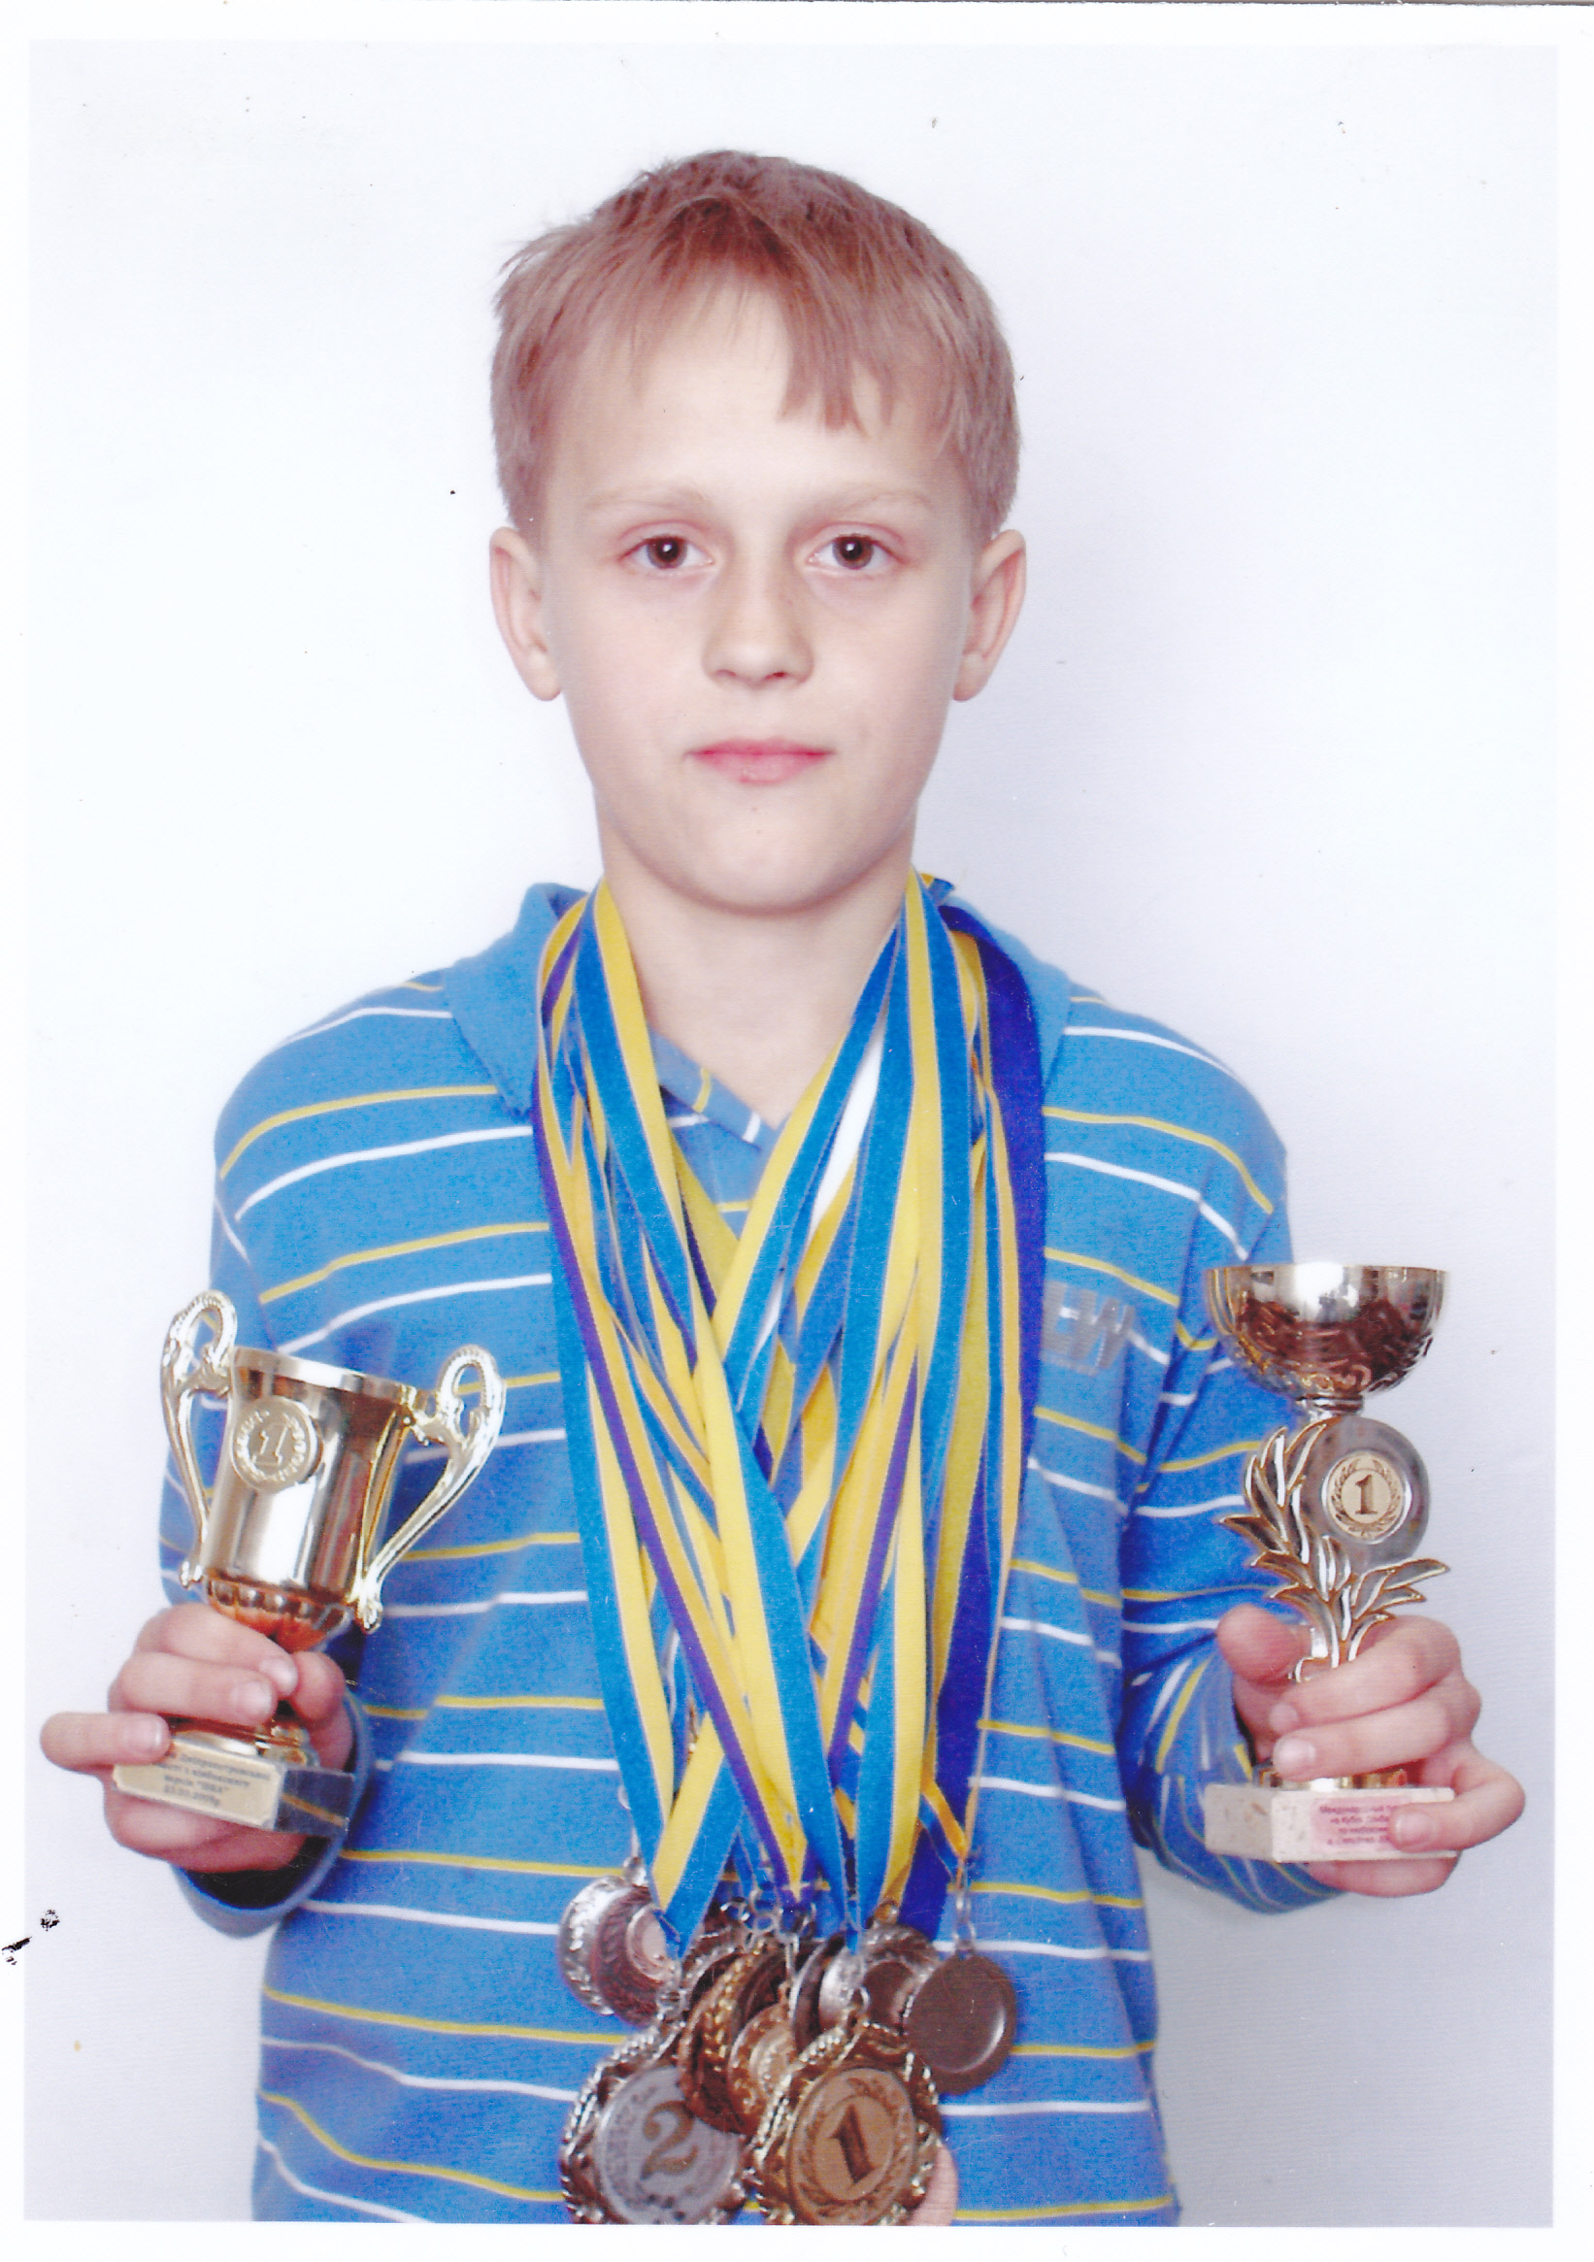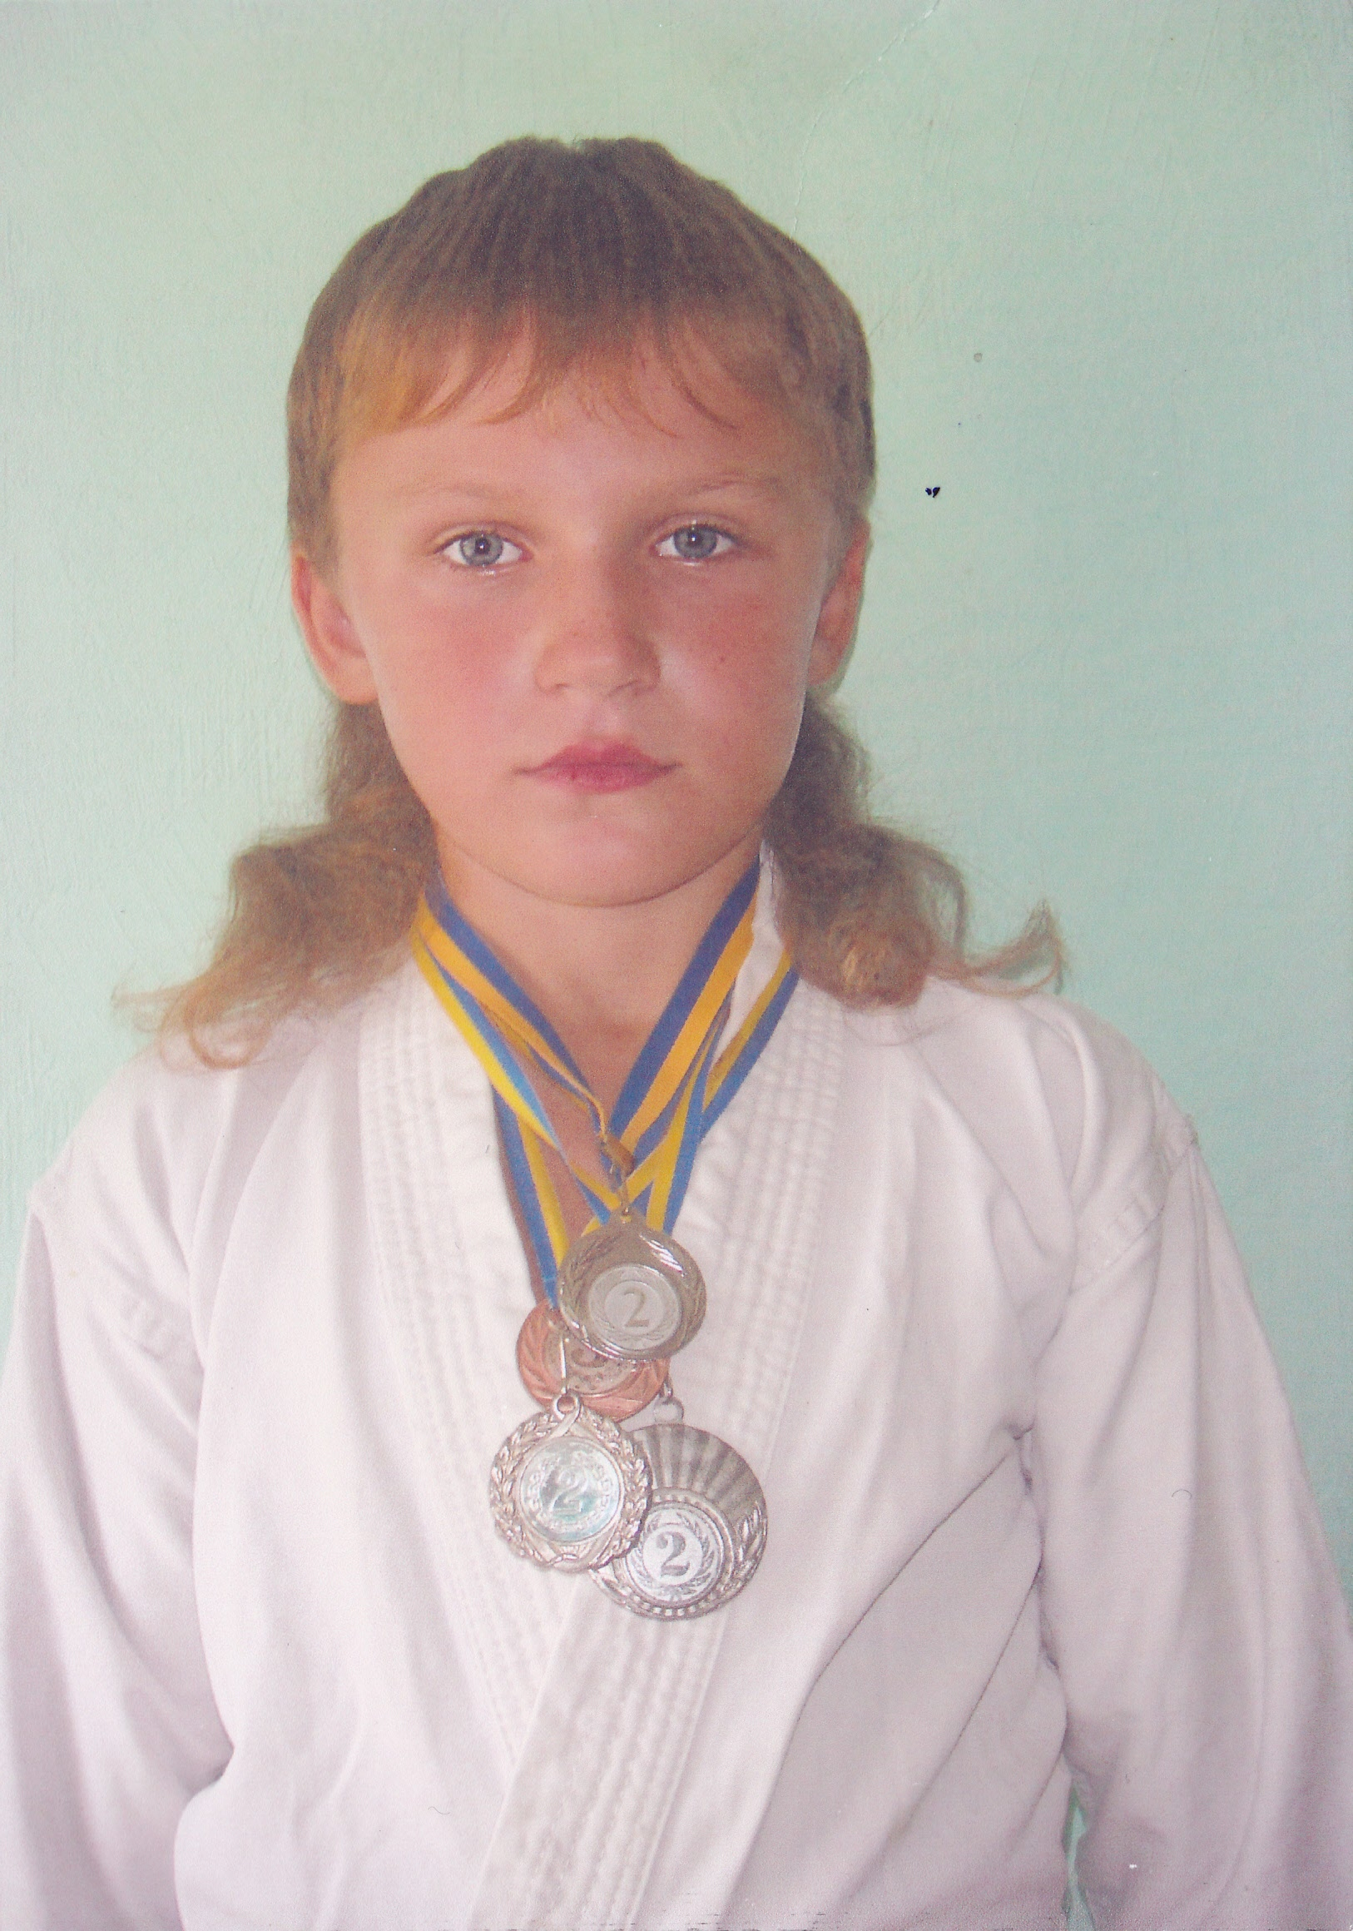



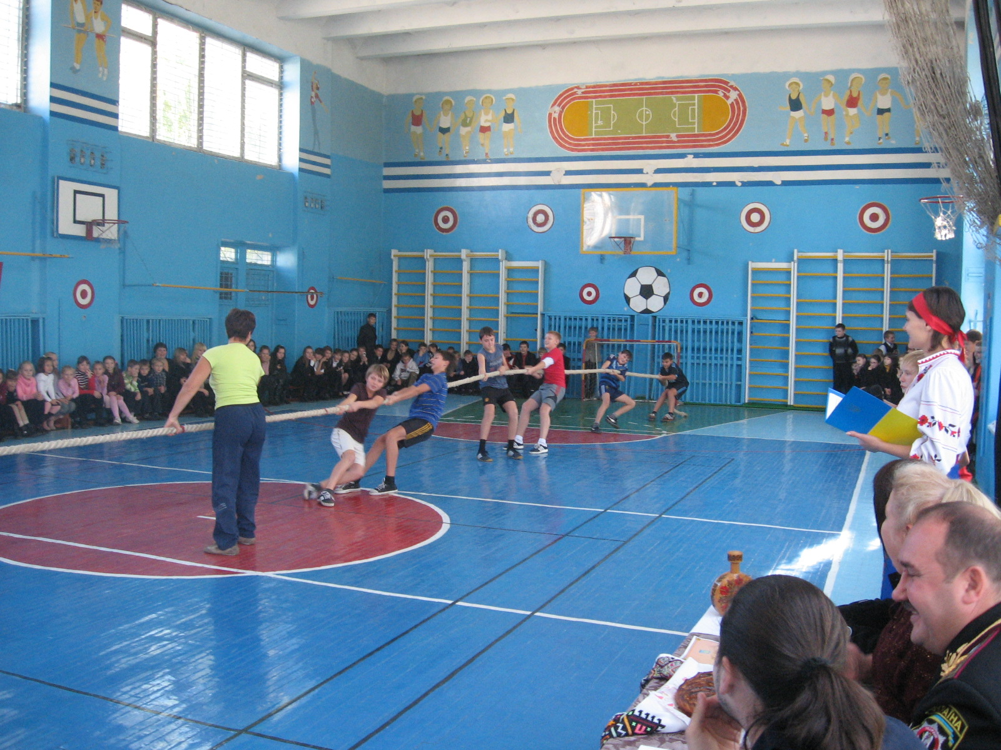

Ура! Ми знову перші!

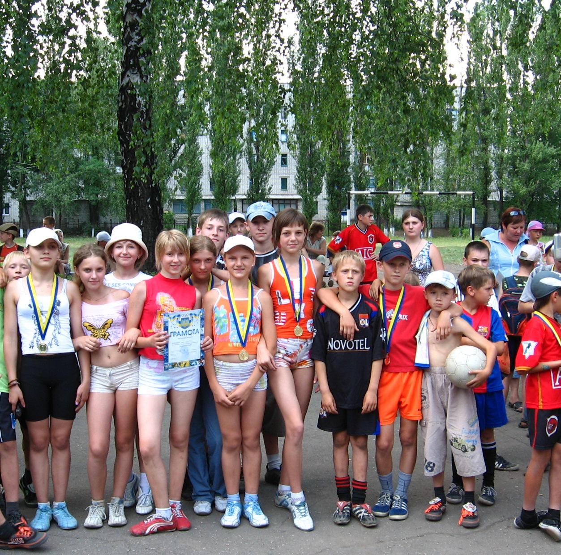

Переможці міських табірних змагань

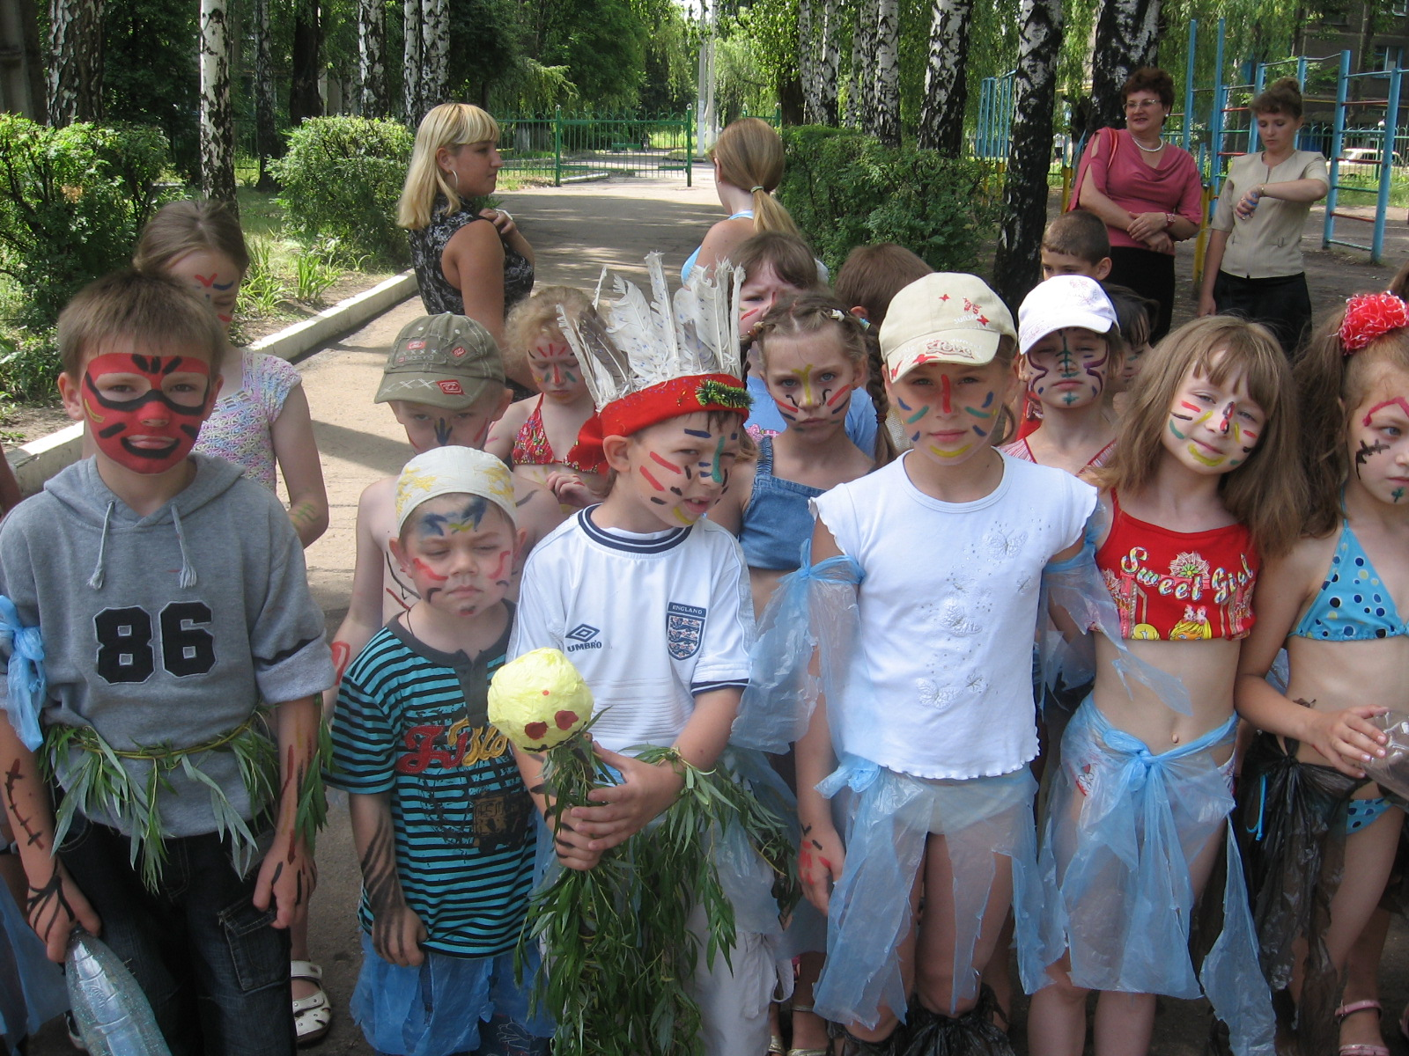
День індіанці в літньому
оздоровчому таборі

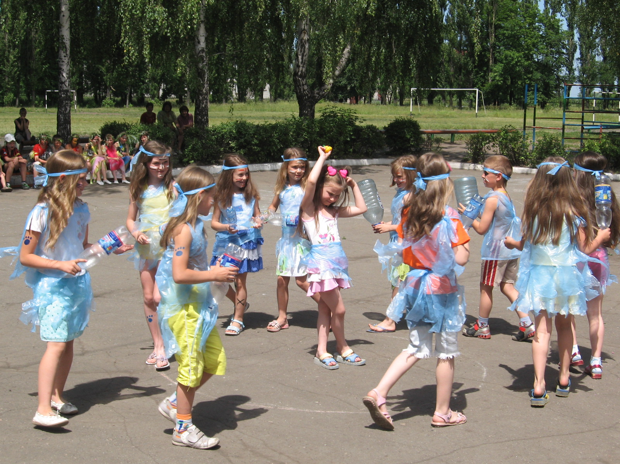
Дефіле літніх суконь із вторинних матеріалів

Загальношкільний похід

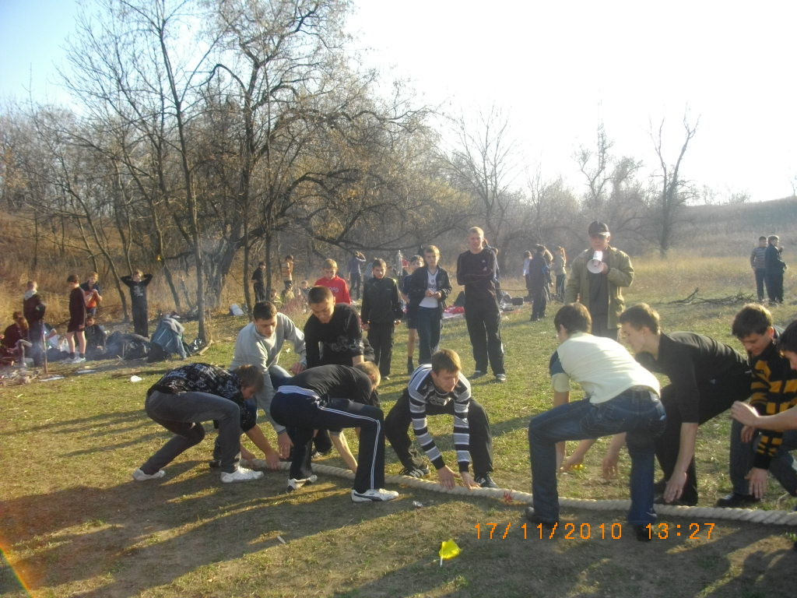
Заходи в царині екологічної освіти та екологічного виховання

Загін десантників в конкурсі стройової
пісні зайняв І місце
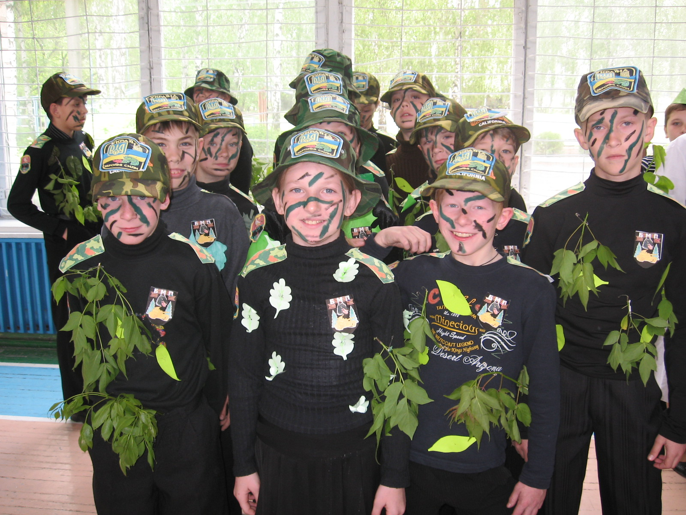

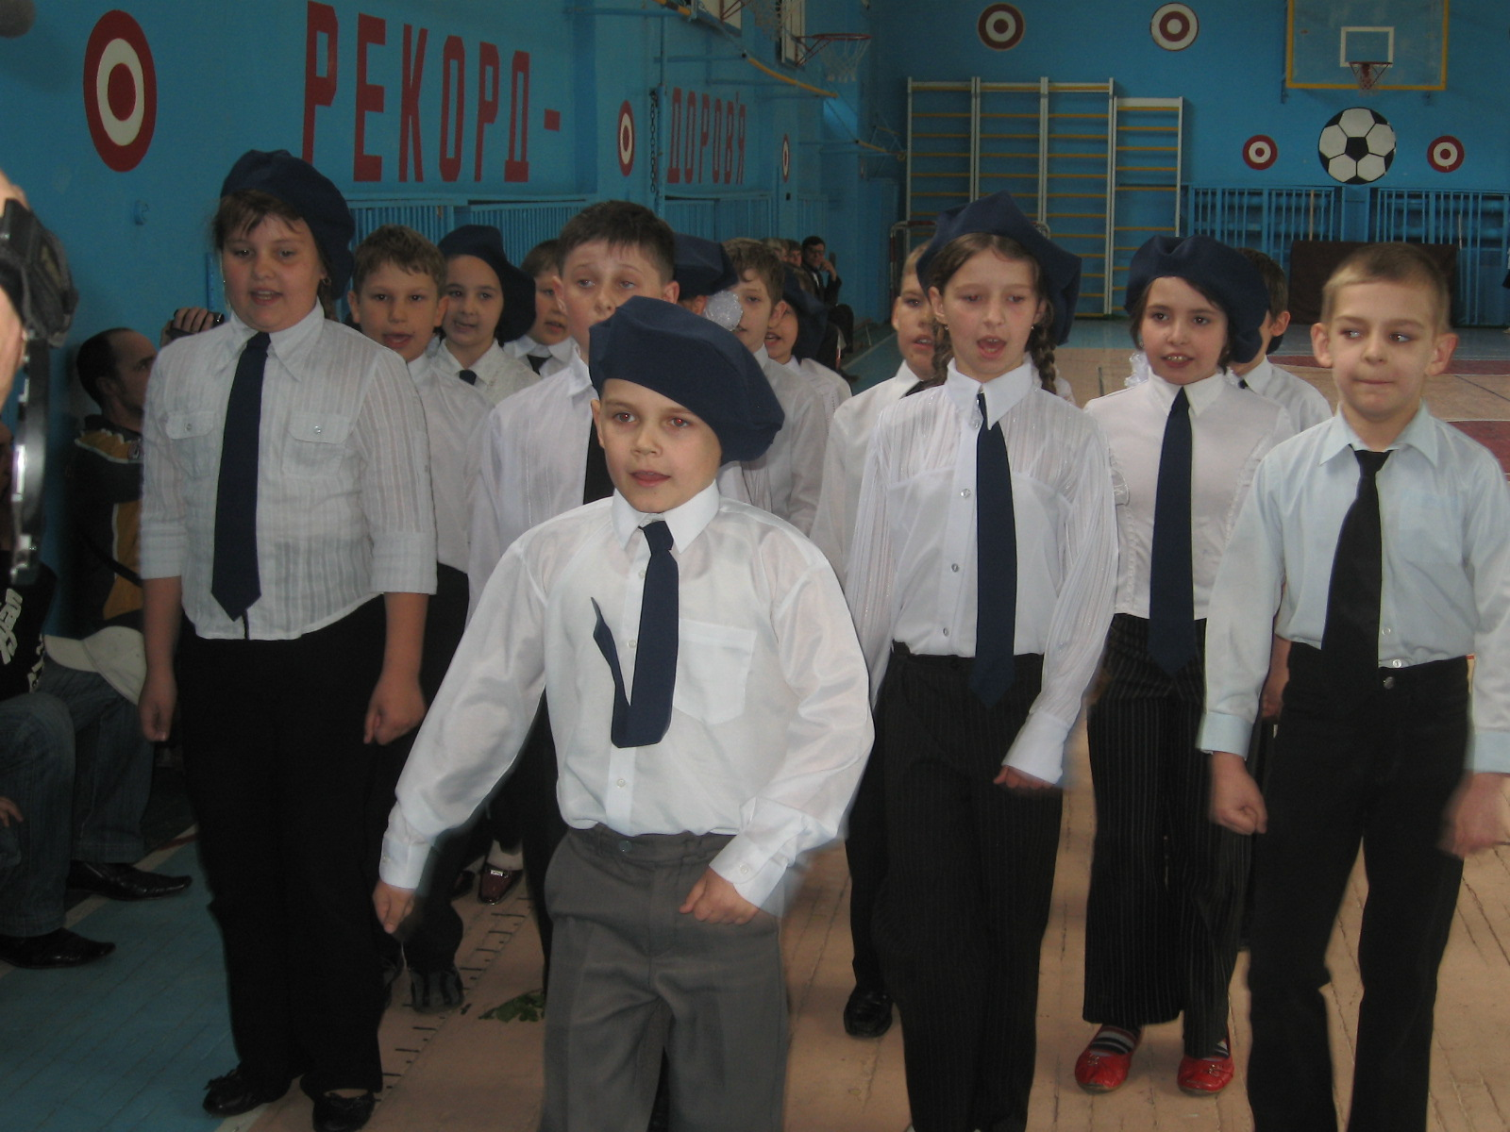

Вшановує юнь ветеранів
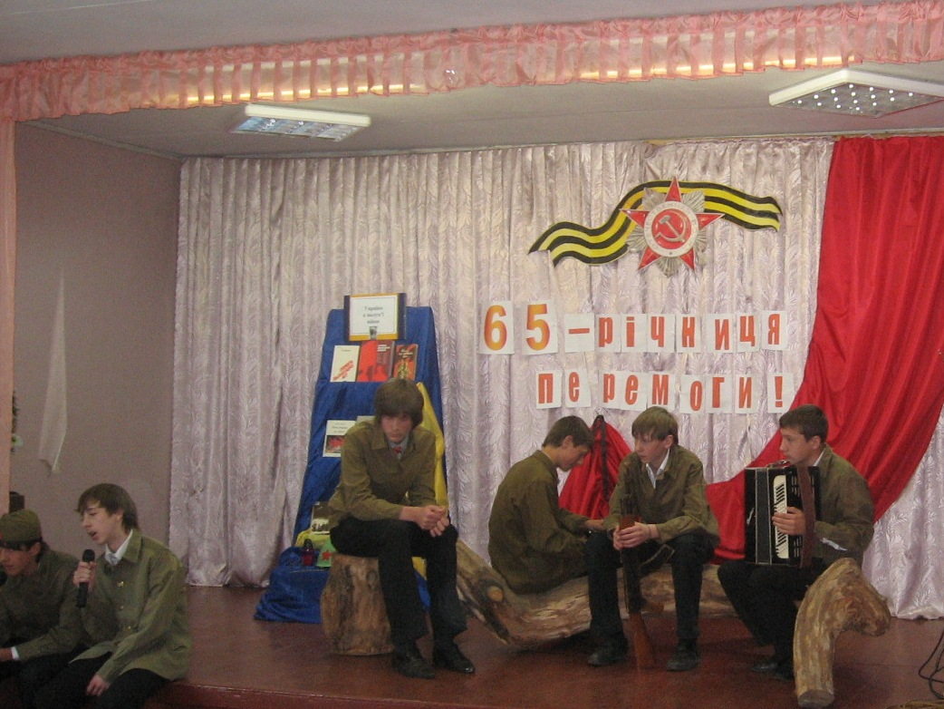


Конкурс фронтової
пісні

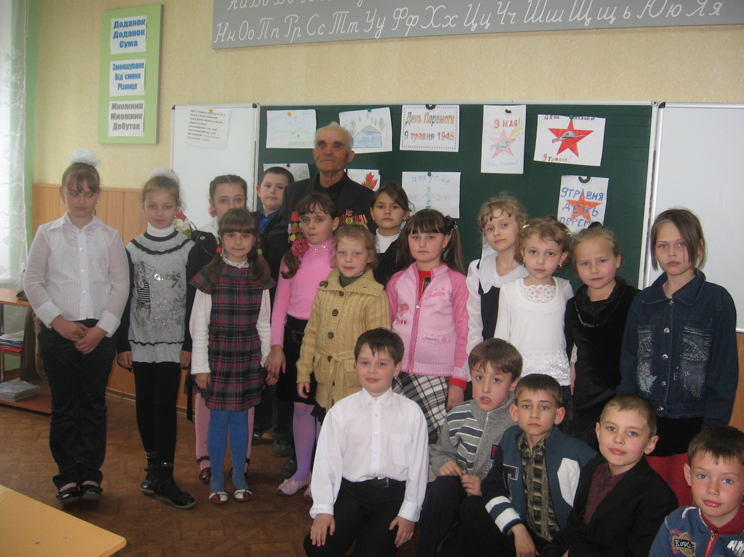

Зустрічі з ветеранами ВВв

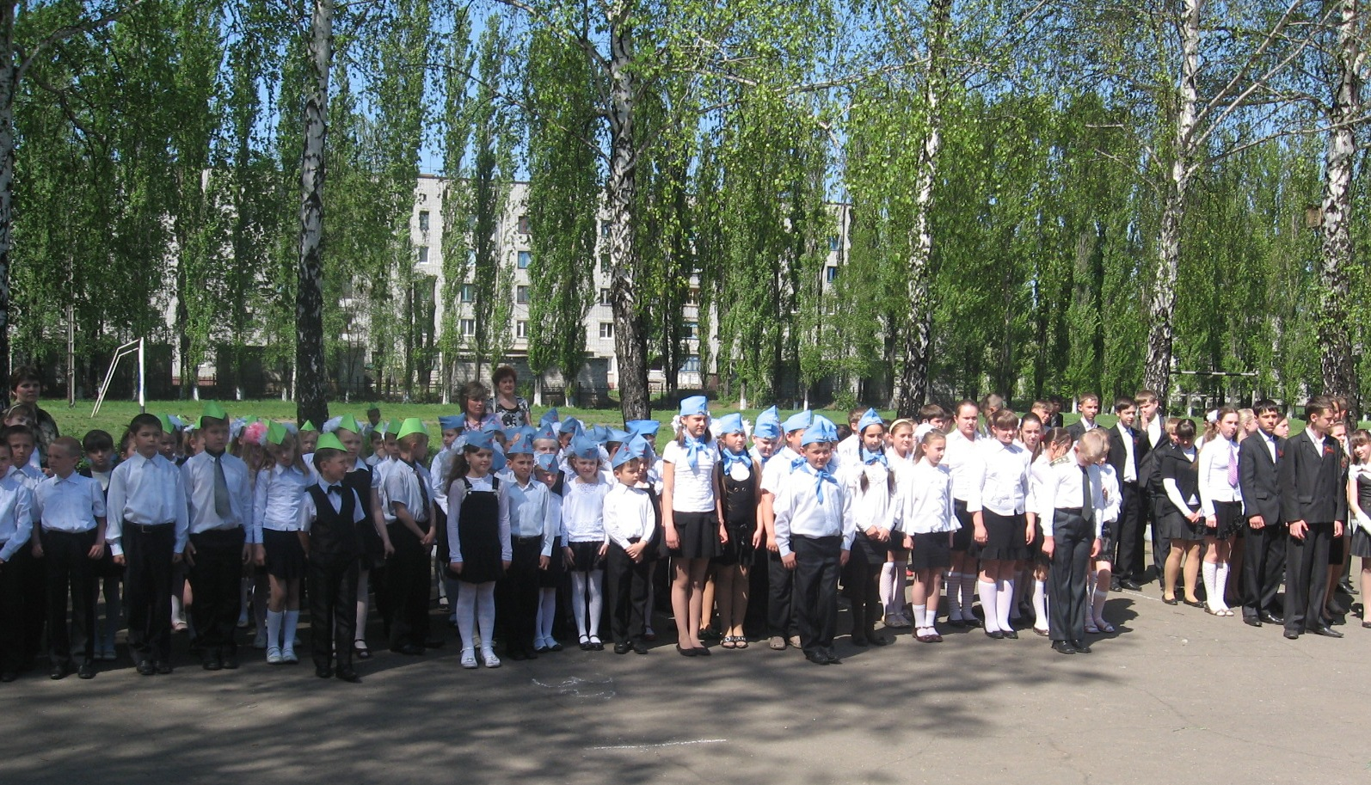

Щорічний конкурс
строю та пісні

до Дня Перемоги

Загін десантників в конкурсі стройової
пісні зайняв І місце

Всім бажаємо бути здоровими!

